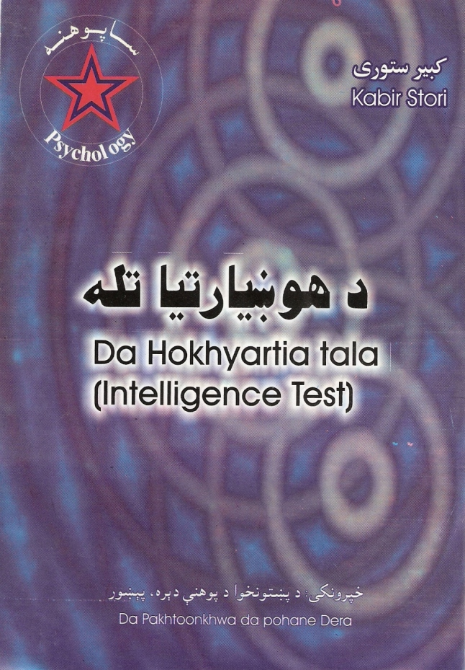

کبیر ستوری

Kabir Stori

د هوښيار تياتله
Da Hokhyartia Tala
(Intelligence Test)

د کتا ب پيژ ند نه
د کتاب نوم د هوښیار تیا تله
لیکوال ډاکتر کبیر ستوری
خپرونکی د پښتونخوا د پوهنې دېره، پېښور، پښتونخوا
چاپ د ختیځ د بیا رغونې اداره ( کور ) پېښور، پښتونخوا
مهتمم ډاکتر محمد فرید بزګر
کمپوز نعمت الله رسولي، د کور د خپرونو څانګه
د پشتۍ ډیزاین قدرت الله ملکزی
شمیر ۰ ۰۰ ۲ ټوکه
نېټه جولای ۲۰۰۰

د انټرنيټ په مخ
کمپوز : نسیم خان ستوری
ترتیب : ایمل خان ستوری

تړون
د پښتنې ټولنې د ځوان کول د هوښیارتیا پانګې د برخمن، د پېښوریونیورسټۍ د اسلامیه کالچ لکچرر ښاغلي اباسین یوسفزي په نوم چې، پښتو ژبې، پښتني کو لتور او پښتني ټولنې ته ئې ستر خدمتونه کړي دي.

ډاکتر کبیر ستوری

Dr. Kabir Stori
Kiebitzweg 12
50389 Wesseling
Germany (Deutschland)
www.kabirstori.com
stori@kabirstori.comE-Mail:

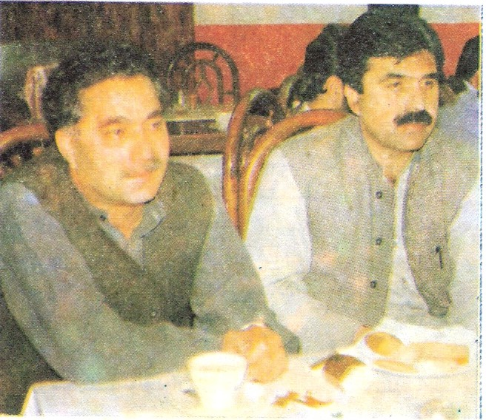

ښاغلی ډاکتر راجولي شاه خټک چې ددې کتاب سریزه ئې لیکلی ده او ښاغلی اباسین یوسفزی چې دا کتاب ورته ډالۍ شوی دی

سرليکونه
د هوښیارتیا د تلې لیک دود | سریزه
هوښارتیا | د هوښیارتیا تله
د هوښیارتیا جوړښت | د هوښیارتیا پېژند
د ترسټن نظریه | د شپیرمان نظریه
مایلي نظریه | د انګلیسي ښوونځي نظریه
د نرمښت توان | د پیچلو چاروو د سرته رسولو توان
د اوختلو توان | دراغونډولو توان
د عمر د پوخوالي ګڼنه | د ګیل فورد د هوښیارتیا نظریه
پیدایښتې او زده شوې هوښیارتیا | د لوړ استعداد ګڼنه
په یو شانته چاپیریال کې د لوې شوو ماشومانو د هوښیارتیا څیړنې | د غبرګونو د هوښیارتیا څیړنې
د هوښيار تيا تلی او تلنه | د کولونو ( نسلونو ) د هوښيارتيا توپېرونه
د هوښيارتيا توله ای کيو ( IQ ) | د هوښيارتيا تول
اوم ارزښت | بنسټي ارزښتونه يا نورم
د تلې د غوره والي نښي | دهوښيارتيا تلې
د اعتبار وړ توب | سموالی يا د باور وړتوب
د ژبې پوری تړلې د هوښيارتيا تلې | ذهني ناپيلتوب
لاره | خپله څيړنه
د پایلو روښانونه | پا يلې (نتېجې)
لومړۍ بېلګه | د هوښيارتيا د اينې د کارونې لارښود
دريمه بېلګه | دويمه بېلګه
پنځمه بېلګه | څلورمه بېلګه
د هوښيارتيا آينه | شپږمه بېلګه
دويمه بېلګه | لومړۍ بېلګه
څلورمه بېلګه | دريمه بېلګه
شپږمه بېلګه | پنځمه بېلګه
د ځوابونو پاڼه | پوښتنې
د تلې د پوښتنو د سمو ځوابونو د کيلي بېلګه | د سمو ځوابونو پاڼه
د هوښيارتيا تولې پاڼه | د بنسټي ارزښتونو يا نورمونو پاڼه
خوښنه او مننه | د هوښيارتيا ټولګې
 | اخستونځی

سريزه
ډاکتر کبیر ستوری سوچه پښتون په پښتو او پښتنو مین سړی دی. د پښتونولۍ ژور او شدید احساس لري د خپل اولس د ودې لپاره هر وسیله پکاروي د خپل قام د سرلوړۍ او د سیالۍ د جوګه کولو پیاوړی او ښاغلی ارمان په زړه کې لري ددغه ارمان په تقاضا خپل احساس کله په شعر کې ښکاره کوي کله د ثقافتي پروګرامونو په ترڅ کې خپل قامي شناخت برڅیره کوي او هم په سیاسي توګه د خپلې نظريې د خورون تابیاګانی کوي. دارمان ئې د یو سوچه پښتون په څیر د خپل ایمان برخه ګرځولې ده. د سپیڅلې عقیدې سره ژوند تیروي، د ځان ځانۍ او د خپل ‌ذات د بقا د خود غرضۍ په دې دور کې د ستوري ذات یقینآ چې د پښتانه تهذیب په آسمان د قطب ستوري حیثت لري! د « هوښیارتیا تله» په موضوع دا کتاب د کبیر ستوری له اړخه پښتو ژبې او علمي پانګې لپاره یو لوی سوغات دی، او د خپل نوعیت ځانګړې ډالۍ ده. په دې چې پښتو کې په سائنسي موضوعاتو کتابونه د نشت برابر دي . او له دغه سببه پښتو تر اوسه سائنسي ژبه نه ده او نه په دې ژبه کې د سائنسي او سماجي علومو د تعلیم څه بندو بست شته. د سائنسي اصطلاحاتو کمی ډیر په شدت محسوسیږي. ولی چې نن سبا هم د سائنس او د سائنس د تعلیم د فروغ له وجهې او هم د بهرني ثقافتونو د یلغار له مخه د پښتو اصلیت په خطره کې پریوتی دی. که چیرې پښتانه دې صورت حال ته په سنجیده نظر پام ونکړي نو پښتو به هم خپله لغتي پانګه بایلي. په ژبه او قام مین داسې ښاغلي د ډیرو ستائلو وړ دي. څوک چې د خپل علم، پوهې اظهار په پښتو کې کوي یو اعلی مقصد خو دا دی چې پښتانه د نور علومو سره بلد شي .

او بله ګټه پکې دا ده چې په نا محسوسه طریقې به سائنسي اصطلاحات پښتو ته راځي او چې داسې ضروري اصطلاحات په پښتو کې عام شي نو د هیځ یو علم د بیانولو ګراني به نه پیښیږی او نه به پښتانه د سائنسي علومو له پاره د نورو پردو ژبو محتاجه کیږي د « هوښیارتیا تله » شاید په دغه غرض هم په پښتو کې لیکلی شوی وی چې (Intelligence) یا د IQ) (Test لپاره په پښتو کې داسې پیمانې یا معیار نشته چې د پښتون پوهه یا هوښیارتیا ترې په صحیح ډول معلومه شي. که څوک د پښتانه (Intelligence) یا (IQ) ناپول غواړي او دنن دور د (Test) له پاره وضع کړې اصطلاحات په بله ژبه له هغه پوښتي نو دا (Test) به نیګړی وي. که څوک (IQ) معلومول غواړي هم نو په زړه پورې نتیجې تر هغې نشي تر لاسه کیدای تر څو چې د چا نفسیاتي ماهر په پوښتنو ( سوالونو) پښتون پوره پوه شوی نه وي او چې پر سوال پوی نه شي نو په جواب به څوک پوره څنګه پوی شي. او که په دې پښتنه معاشره کې چیرې څوک چا ته د هغه د هوښیارتیا په بنیاد د څه ذمه وارۍ ورپه غاړه کولو اراده لري نو دا به یو نیمګړی او ناپوره کار وي. که هر څو د « هوښیارتیا تله » د هلکانو او ځوانانو لپاره ډیره ضروري وي د هغوی د تعلیم د بندوبست لپاره دا تله پکار ده. او څوک چې څومره پوهیږي یا قدرت چا ته څومره صلاحیت ورکړی دی د هغې په بنیاد دې هغه د اعلی علومو د تحصیل لپاره منتخب کړی شي. خو دا به پښتو کې هله ممکن وي چې د پښتانه د هوښیارتیا پوره تول او جاج واخستی شي او څرګنده ده چې تر څو داسې تله نه وي چې د پښتون صلاحیت او پوهه پرې وتلل شي نو په پوره ډول دغه جاج اخستل ګران دي.
هوښیارتیا يا (Intelligence) ډیر تعریفونه لري د رشتیاؤ تر مینځه د تعلق د لیدلو او پیژندلو صلاحیت او قدرت یا د تجربې نه د فائدې او ګټې تر لاسه کولو صلاحیت هوښیارتیا ګڼلی شي.

ویلی شي چې د (Intelligence Test) نظریه له ټولو وړاندی یو فرانسوي ساپوه یا نفسیات دان بائنټ (Binet ) وړاندی کړی ده بائنټ ته د فرانس حکومت د یوی داسې تلې یا (Test) د ایجادولو کار سپارلی وو. چې پری د حکومتي سکولونو لپاره د هوښیارو هلکانو انتخاب وکړی شي. او په کم پوهه هلکانو بې ځایه حکومتي پیسی خرڅ نشي. یو داسې معیار قایم کړی شي چې د تعلیم حاصلولو په لړ کې د علم د تحصیل صلاحیت لرونکي مخې ته راشي او عام هلکان دغه ځای ونه نیسي.
بائنټ د دغه غرض لپاره د عملي سوالونه یو اوږد فهرست تیار کړو او د عمر په یو خاص حد کې د هلکانو اکثریت چې د دغه سوالونو جواب یا حل اوباسي ددې کار طریقه داسې وه چې د لسو کالو عمر دهکانو یو ګروپ یا ډلې به زیات سوالونه حل کړه بل به د دولسو کالو د عمر ملکانو ډله وه او داسې په مخه به د زیات عمر ځلمې راتلل که چیرې د دیارلسو کالو هلک به د لسو کالو د هلک لپاره تیار کړی سوال په صحیح توګه حل کړو نو د هغه ذهني عمر به د لسو کالو ټاکلی شو او د هغه (Intelligence Quotient) به 10/13x100 اندازه ۷۷ فیصده ګڼلی شو. یا دا چې د هغه هوښیارتیا به د نارمل یا عام هلک په مقابل کې ۷۷ فیصده وه نن د دغه هوښیارتیا د ناپ له پاره ډیرې نوې او سودمنې طریقې وضع کړی شوې او باید پښتانه هم دغه علم زده کړي او هم ددغه علم په ذریعه د خپلو ځلمو د هوښیارتیا تناسب معلوم کړي.
د ژوند او تهذیب د ودې او ترقۍ لپاره دا ډیره ضروري ده چې اهل خلک معلوم کړی شي. د قام د تعمیر په لړ کې ترې کار واخستی شی. ډاکتر کبیر ستوری د شاعر او ادیب نه سیوا د نفسیاتو ماهر یا ساپوه هم دی. هغه ددې ضرورت احساس د خپل علم په رڼا کې هم کړی دی. او د خپل اولس په هوښیارتیا ویاړي هم . ولی دا سوال هم مخې ته وه چې په پښتنو کې د دغه مقصد له پاره میڅ تله هیڅ قاعده موجوده نه وه. ستوری چې پخپله کوم علم تحصیل کړی دی. د یو ریښتوني پښتون په حیث هغه دا ګټه په خپل اولس پیرزو کوي.
او د خپلو ګړو دفایدې په خاطر هم او خپل اولس د نوي علمونو سره بلدول هم د هغه مقصد دی هم ئې مرام دی. خدای تعالی دې وکړي چې پښتانه د دې کتاب په نغوته نوي علمونو ته پام وګرځوي. او د نن دور د قامونو د ترقۍ په رفتار کې په خپلو پښو هم ودریدو چل زده کړي او هم د مثبت رفتار جوګه شي چې د دنیا د قامونو د سیالۍ اهل شي.

ډاکتر راجولي شاه خټک د پښتو اکاډمۍ مشر اپریل ۲۰۰۰ ، پېښور

د هوښيارتيا د تلې ليک دود
ښه پوهنیزه لیکنه هغه ده چې د خپلې نظريې او پردۍ نظريې توپیر پکې شوی وي. دا توپیر د پوهنیز لیک دود په واسطه کیږي. زمونږ ژبه پښتو لا د پوهنیزو لیکنو د پیل په پړاو کې ده او کوم عمومي منل شوی پوهنیز لیک دود منځ ته نه دی راغلی نو له دې کبله ددې کتاب په لیکو کې د لویدیز د پوهنیز لیک دود څخه کار اخستل شویدی . د لویدیز د پوهنیز لیک دود سره سم تړلې ژباړه چې د بل د نظريې ټکې په ټکي راخستنه ده ددې نښو « » په مینځ کې لیکل شوې او په پاې کې په دې لیندۍ ( ) د شمیر په واسطه په ګوته شویده چې په اخستونځو کې په کتاب حواله ورکوي ازاده ژباړه چې په خپلو تورو سره د پردۍ د نظريې څرګندونه ده، یوازې په دې لیندۍ کې په ګوته شویده. سر بیره پر دې د پوهنیزو ليکنو دې دود ته پاملرنه شویده چې د بلې ژبې د لغت استعمال یوازې په هغه وخت کې اجازه لري چې په هغه ژبه کې چې لیکنه پرې کیږي موجود نه وي. په دې برخه کې ما هڅه کړې چې د یوې خوا سوچه پښتو لغاتونه استعمال کړم او له بلې خوا د اولسی ژبې څخه ډېر وړاندې لاړ نه شم لدې کبله د پښتو د ځینو لفظونو، استلاګانو سره په لیندۍ کې د نورو ژبو لفظونه او استلاکانې په هماغه ژبه ( که په جرمني او که په انګلیسی ؤ ) لیکل شوي دي. د کومې څخه چې ما استفاده کړی، سربیره پر دې د لیکوالو نومونه هم ددې له پاره چې غلط تلفظ نه شي په هماغه ژبه په لیندیو کې لیکل شویدي په کومه ژبه چې ؤ .

د هوښیارتیا تله
(Intelligence–Test)

د هوښیارتیا د تلې په نوم کې دا مطلب هم پروت دی چې هوښیارتیا اندازه او تلل کیدی شي خو مخکې لدې چې په دې هلکه رڼا واچوو خپله هوښیارتیا ته ځلغنده کتنه کوو .

هوښارتیا
(Intelligence)

هوښیارتیا د انساني ټولنو په وده او پرمختګ کې کره رول لوبوي او په هره ټولنه کې ورته په درنه سترګه کتل کیږی . د پښتو دا متل چې « له کم عقل دوست نه هوښیار دښمن ښه دی » مونږ ته په پښتني ټولنه کې د هوښیارتیا ارزښت راپه ګوته کوي هوښیارتیا د ساپوهنې موضوع او د سړیتوب (Personality) مهمه برخه ده . هوښیارتیا ته د ورځني ژوند د چارو د سرته رسولو په ډیرو برخو کې اړتیا ده له دې کلبه ئې د ډیرو پوهانو پام ځانته را اړولی دی او د خپلو ځیړنو برخه ئې ګرځولې ده .

د هوښیارتیا پېژند
(Difinition)

ډیرو پوهانو د خپلې څیړنې او معلوماتو په بنسټ هوښیارتیا پیژند ( تعریف ) کړی دی . میک ډوګل (Mc – Dougall) هوښیارتیا هغه میراثي توان ګڼي چې په خاص چوکاټ کې سړی د چاپیرل سره سمون وکړي ( ۱ ) .
وینڅل ( Wenzel ) هوښیارتیا د مانا ګانو د اړیکو او مانا ایزو نښتونونو د پیژندنې توان وايی ( ۲ ) .
شټرن (Stern) د میرڅ (Merz) د وینا له مخې هوښیارتیا هغه غونډ توان ګڼي چې په ارادي توګه سوچ په نوو غوښتنو وشي د ژوندون د نوو دندو او شرطونو سره غونډ معنوي سمون وشي او د ژوند شرایط خپله سم کړي او پیداواري)تولیدي ) کار وکړي ( ۳ ) .
ویکسلر (Wechseler) د هوښیارتیا د لاندې هغه غونډ یا مجموعی توان پوهیږي چې سړی پکې سم سوچ ( اند ، فکر ) هدفمند یا موخه ایز عمل او د چاپیریال (میحط) سره اغیزناک چلند وکړي .
دې ته هم ګوته نیسی چې د امریکا په متحده ریاستونو کې یو مشهور ساپوه (Psychologist) د دې پوښتنې په ځواب کې چې هوښیارتیا څه شی دی ویلي و چې « څه چې د هوښیارتیا تله اندازه کوي هغې ته هوښیارتیا وايي ( ۴ ) .
میرڅ (Merz) بیا په دې نښتون کې لیکي چې « د هوښیارتیا دومره زیات ډولونه شته دی لکه څومره چې د هوښیارتیا یو د بل سره توپیر لرونکي تلې شته » ( ۳ ) .
دا سمه ده چې د هوښیارتیا ډیر ډولونه شته دی خو داسې هوښیارتیا هم شته دی چې د هوښیارتیا د رواجي ( عنعونوی ) تلو په واسطه اندازه کیدلی نه شي لکه جزباتي هوښیارتیا (Emotionale Intelligence) چې امریکني ساپوه دانیل ګولماین (Daniel Goleman) د یو کتاب نوم هم دی .
همدعسې د بري هوښیارتیا چې د یوه بل امریکني ساپوه روبرتشټرن برګ (Robert Sternberg) د لیکنې نوم دی . په ورځني ژوند کې بری د سپړنیزي )تحلیلي ) نوښتې ( ایجادي ) او عملي هوښیارتیا پایله یا نتیجه ګڼي . د شټرن برګ (Sternberg) د هوښیارتیا دا درې واړه برخې د یوبل سره نژدې تړون لري . سپړنیزه ( تحلیلي ) هوښیارتیا پکار ده کله چې سړی ربړې روښانه وي او د یوې نظر يي د ګټور توب په هکله قضاوت کوي . نوښتې هوښیارتیا ته حاجت دی تر څو چې ښې نظر يې مخ ته راشي . عملي هوښیارتیا ته اړتیا ده تر څو چې ددې نظریو څخه کار واخستل شي او په اغیزناکه توګه په عمل کې پلي شي شټرن برګ (Sternberg) د بری هوښیارتیا د ورځني ژوند په بیلګو مدلله کوي چې وايي : یوې اندازې سپړنیزې هوښیارتیا ته سړی د بازار د پیداوارو ( تولیداتو)د پيژندلو لپاه اړتيا لري نوښتې هوښيارتیا ددې غم خور ي چې دا پيداوار (توليدات) منځ ته راشي او عملي هوښیارتیا د پیداوارو د پکارونې لپاره ضروري ده . هغه انسانان چې د بری د هوښیارتا اندازه ئې جګه وي . خامخا هغه کسان نه دي چې د هوښیارتیا پدې درې واړو برخو کې لوړ توان او ځواک خاوندان دي . بلکې په ډیره پیمانه سره د دوې د وسه دا پوره ده چې د کمزورو اړخونو انډول د زورورو اړخونو په واسطه برابر کړي او د خپل ټول توان څخه ښه ګټه واخلي ( ۵ ) .

د پورتنيو ټکو څخه راپه ګوته کېږي چې د هوښیارتیا کوم عمومي منل شوې پیژند ( تعریف ) نه شته دې او هم د هوښیارتیا ډیر ډولونه شته دې چې ټول ئې د هوښیارتیا درواجي یا عنعنوي تلو په واسطه تلل کیدلې نه شي خو بنسټي او کره برخه ئې د هوښیارتیا د تلو په واسطه اندازه کیدلې شي . که چیرته سړی د هوښیارتیا د تلو په بنسټ د هوښیارتیا د پیژند ( تعریف ) هڅه وکړي نو ویلې شي چې هوښیارتیا د سم اندې ( منطقي ) اصولونو او نښتونونو د پیژندنې او پکارونې توان دی.

د هوښیارتیا جوړښت
(Intelligenzstruktur)

د هوښیارتیا د جوړښت په هکله هم مختلفې نظريې شته دې چې دلته ئې ځیني په لنډ ډول انځوریږي .

د شپیرمان (Spearman) نظریه :
شپیرمان ( Spearman ) وايې چې د هوښیارتیا چارې دوه توانونه په ګډه سمبالوي چې یو يې غونډ ( عمومي ) توان دې چې په هر چار کې پکاریږي او بل ئې نومیرلې ( خاص ) توان دې چې په نومیرلي ( خاصه ) چاره کې رول لوبوي ( ۶ ) .

د ترسټن (Thursten) نظریه :
ترسټن (Thursten) وايې چې د هوښیارتیا غونډ ( عمومي ) توان نه شته دی بلکې زیات شمیر توانونه شته دی چې مختلفې چارې سرته رسوي . په هره چاره کې یو شمیر ددې توانونو اغیزه ( تاثیر ) لري او داسې چار هم پیداکیږي چې یوازې یو توان ئې سرته رسولې شي . ترسټن (Thursten) یو دبل په خوا کې د نهو ( ۹ ) توانونو څخه خبرې کوي چې یوازې د شپږو ( ۶ ) ئې پیژند ( تعریف ) شویدې او هغه د ژبنیز پوهاوي ، د روانې ګړیدنې ، د ځاې د پیژندلو ، د شمیر نې ، د یادښت او د سوچ ( فکر ، اند ) توان دی.

د انګلیسي ښوونځي نظریه: برت ( Burt ) او ورنن (Vernon ) د انګلیسي ښوونځي نماینده ګان ګڼل کيږي . دوې د شپیرمان (Spearman ) نظریه د غټو او کوچنیو ډله ایزو توانونو د یو ځاې کولو پواسطه بشپړه کړه . د دې نظریه ئې له مخې د هوښیارتیا په چارو کې د غونډ (عمومي ) او نومیرلي (خاص ) توان سربیره غټ او کوچني ډله ایز توانونه هم پکاریږي .
د مایلي (Meili) نظریه : د مایلي د هوښیارتیا د جوړښت نظریه د انځورونو ( شکلونو ) په ساپوهنه (Gestaltpsychologie) ولاړه ده . دې د هوښیارتیا د توانو داسې پیژند کوي چې د سوچ د انځورې ساپوهنې د نظريې سره سمون خوري او لاندې توانونه راپه ګوته کوي .

۱ ) د پیچلو چاروو د سرته رسولو توان :
دلته مطلب ټول معنوي ځواک دې چې غونډ په کار وړل کیږي . مایلي (Meili) وايې چې د توکمونو ( عناصرو ) شمېر او پراخوالې مهم نه دې بلکې دا ارزښت لري چې څه ډول ګډه اغیزه کوي . د بیلګې په توګه یو پنځه کلن ماشوم یو شمېر سپک او درانه جسمونه بیلولې شي خو دائې له وسه پوره نه ده چې همدغه جسمونه د وزن له مخې په یوقطار کې کيږ دي .
۲ ) د نرمښت توان : د نرمښت توان مایلي (Meili) د یوه جوړښت په بل جوړښت د بدلیدلو قابلیت او ځواک ته وايي .
۳ ) دراغونډولو توان : مایلي (Meili)د بېلو بېلو شېانو د راغونډولو او د هغو څخه د سمت ( ټول ) جوړولو ځواک ته د راغونډولو توان وايې . د پخوانیو معلومو او نوو پېښو او واقیعتونو یو ځاې کونه ددې ځواک بیلګه ده .
۴ ) د اوختلو توان : دا هغه توان دې چې سړی د سوچ د یوه متن څخه بل متن ته په اسانۍ ورننوزي . مایلي (Meili) وائې چې دا توانونه د هوښیارتیا د هر چار لپاره ۍ شرط دې ټول ئې یو د بل څخه په ناپیلې توګه تغیر خوړلې شي خو یو د بل پورې په دننه کې تړلي دي چې د هوښیارتیا په هر چار او یا کار کې برخه لري خو یو زیات ، بل کم ( ۶ ) .

د ګیل فورد (Guilford) د هوښیارتیا نظریه :
ګیل فورد (Guilford) د هوښیارتیا جوړښت په یوه سم اندې ( منطقي ) موډل (Modelle) کې په درې برخو ویشلې دي .

د سوچ یا اند فعالیت :
د سوچ متن :
د سوچ پیداوار ( تولید ) :
د سوچ ( اند ) فعالیت په پنځو ډولونو ، د سوچ متن په څلورو ډولونو ، او د سوچ پیداوار ئې په شپږو ډولونو ویشلې دې . سوچ یو ټاکلی فعالیت په ټاکلي متن سره ټاکلې پیداوار منځ ته را وړي .
پدې توګه سره د هوښیارتیا یو سلو شل ) ۱۲۰ ) توانونه جوړیږي چې تر اوسه پورې ئې پیځو س ( ۵۰ ) را په ګوته شوي دي ( ۷ ). چې دلته ئې مونږ د انځورولو څخه تیریږو او دې خبرې ته راځو چې د هوښیارتیا د اندازې د پرتلې د پاره د هوښیارتیا جوړښتې ورته والې شرط دی . « کله چې دا شرط پوره نه شي او یا په لږه اندازه سره پوره شي نو هوښیارتیا د اندازې د پرتلې هره هڅه د عتباره لوئیږي ځکه چې لاس ته راغلې نتیچې مختلفې مانا وې لري او پدې توګه د هوښیارتیا یو د بل سره نه پرتله کیدونکي برخې راښائې » ( ۸ ) . په یو شمیر څیړنو کې جوته شوې ده چې « د افریقايې تور پوستکو د هوښیارتیا جوړښت د سپین پوستکو څخه توپیر لري » ( ۸ ) .
پخپله د سپین پوستکو او د یو کو لتوري ساحې په دننه کې یو شمیر ګڼڼې )فرضینې ) شته دی چې د هوښیارتیا مختلف جوړښت راپه ګوته کوي . ددې ګڼڼو)فرضیو ) د ډلې څخه چې د هوښیارتیا د لړونو د راسپړلو (Faktoranalyse) په بنسټ ولاړې دي تر ټولو مشهورې ئې د عمر د پوخوالي او د استعداد د لوړوالي ګڼڼې ( فرضیني ) دي .

د عمر د پواخوالي ګڼڼه ( فرضیه ) :
ددې ګڼڼې له مخې هوښیارتیا په پوخ عمر کې پراخیږي د هوښیارتیا لړونه زیاتیږي او د هوښیارتیا جوړښت پېچلې کیږي .
۱) د لوړ استعداد ګڼڼه (فرضیه) : ددې ګڼڼې له مخې د لوړ استعداد د خاوندانو د هوښیارتیا جوړښت د هغه کسانو په پرتله چې لږ استعداد لري پراخه او پېچلې دې . خو دا کڼڼې ( فرضیې ) د هغه څیړنو په واسطه ردې شویدي چې په وروستني وخت کې د ډنمارکي پوهانو رش (Rasch) د مودل (Modelle) په بنسټ شوې دي ( ۹ ) .
دلته سپاډا (Spada) د یادولو وړ دې چې د ۶۲۹ کسانو چې د لوړ ښوونځي څخه خلاص شوي ؤ هوښیارتیا څیړلې ده . سپاډا (Spada) د هوښیارتیا دری تلې د رش (Rasch) د موډل ) (Modelle په مرسته څېړلي دي چې د مختلف عمر د کسانو د پاره ئې یو شانته مانا لرله او د هوښیارتیا په جوړښت کې ئې کوم توپیر نه دې مونده کړې ( ۱۰ ) .
ددې دواړو لارو ( میتودونو ، طریقو ) د پرتلې ( مقایسې ) څخه جوتیږي چې د هوښیارتیا د جوړښت په هلکه نظريې په پاې کې د لارې ( میتود ) پوښتنه ده . خو دلته ددې خبرې یا دول هم ضروري دي چې نن ورځ د هوښیارتیا عملي چارې د انګلیسي ښوونځي په بنسټ ولاړې دي .
د جرمني پوهان امت هاور (Amthauer) چې د هوښیارتیا د جوړښت د تلې (Intelligenz-struktur- Test) خالق دې کومه چې په جرمني کې په ورځني ژوند کې تر ټولو زیاته کارول کيږي هم د انګلیسي ښوونځي د هوښیارتیا د توانونو په نظریه تکیه کوی او د خپل کار په ګڼڼه ( فریضه ) کې دا خبره ردوي چې د هوښیارتیا توانونه هسې یو د بل په خوا کې پراته دي .
بلکې وائې چې « دهوښیارتیا توانونه په جوړښتې نښتون کې دي او یو جوړښت لري چې ټیټې برخې په کې د جګو د اغیزې لاندې دي » ( ۱۱ ) .

لنډه دا چې څومره چارې ( کارونه ) هغومره د هوښیارتیا ډولونه شته دې چې د هوښیارتیا غونډ ، نومیرلی او ډله ایز توانونه پکې بېل بېل ډول ( قسم ) اغیزه لري د بیلګې په توګه په هنري هوښیارتیا کې نومیرلي ( خاص ) توان ډیر او نور لږ برخه لري .

پیدایښتې او زده شوې هوښیارتیا :
ځیني پوهان د هوښیارتیا د زده کړې په اړخ زور اچوي او وايې چې د هوښیارتیا توان په کار کې وده کوي ځیني نور بیا د هوښیارتیا په پیدایښتې یا میراثي اړخ ټینګار کوي او وايې چې د کار لپاره توان یا هوښیارتیار شرط ده . دا دواړه نظرونه یود بل سره په تضاد کې نه دي بلکې یو بل بشپړوي . مونږ په دې باب د بیلو بیلو پوهانو د نظریو د راغونډولو څخه تیریږو او په لنډو تور سره وایو چې هوښیارتیا د یوې خوا پیدایښتې یا میراثي توان دی او دبلې خوا په کار او فعالیت کې وده کوي په نورو تورو سره هوښیارتیا د چاپیریال د اغیزې ( تاثیر ) لاندې ده . د بلې خوا هوښیاران په چاپیریال اغیزه کوي او د خپلو هیلو سره سم ئې بدلوي . هوښیار پلرونه او میندې خپلو اولادونو ته د یوې خوا د هوښیارتیا ښه میراثي توان ورکوي او د بلې خوا څخه ورته ښه چاپیریال برابروي چې هوښیارتیا پکې په ښه توګه وده کولې شي.
د بیلګې په توګه د مور او پلار پر مخ تللې ژبه او د اولاد او بچیانو پوښتنو ته په ښه ډول ځواب ورکول ، د ښوونځي ټاکنه ، د ښوونځي په چارو کې مرسته او هم په کور کې پراته کتابونه او نورې اسانتیاوې په ماشوم اغیزه لري او د هوښیارتیا توان ئې غښتلې کوي . دلته د هوښیارتیا میراثي ماده او چاپیریال دواړه یو په بل مثبته اغیزه لري .
د هوښیارتیا د پیدایښتې یا میراثي مادې او د چاپیریال د اغیزې د معلومولو لپاره زیات شمېر څیړنې په مختلفو هیوادونو کې شوي دي چې په مختلفو چاپیریالو نو کې په لوی شوو غبرګونو شوې څیړنې ئې مهمې دي .
( د یوې هګۍ او د دوو هګیو غبرګونې ) او یا موروثي مختلف کسان چې په یو شان چاپیریال کې لوې شوي وي لکه یتيمان چې دیتیمانو په یوه کور کې اوسيږي.
۱ ) د غبرګونو د هوښیارتیا څیړنې :
د غبرګونو د هوښیارتیا د ګڼ شمېر څیړنو څخه مونږ د نیومان (Neuman) او د هغه د ملګرو ګډه څیړنه راپه ګوته کوو چې په ۱۹ جوړه غبرګونو شوې ده . ددې څیړنې د پایلو ( نتیجو ) څخه جوتیږي چې د یوې هګۍ بیل لوې شوي غبرګوني د یوې هګۍ د هغه غبرګونو په پرتله ( مقایسه ) چې ګډ لوې شوې وي لږ یو بل ته د هوښیارتیا په برخه کې ورته والې ( مشابهت ) لري خو بیا هم دا ورته والې ډیر جګ دې د یوې هګۍ غبرګوني زیات وخت دوه غبرګوني هلکان یا دوه غبرګوني نجوي وي . د دوه هګویو غبرګوني زیات وخت هلک او انجلۍ وي . د بي ني (Binet) د هوښیارتیا د تلې له مخې د یوې هګۍ بیل لوې شوي غبرګوني په سلو کې ۶۷ او د اوتیس (Otis) د هوښیارتیا د تلې له مخې په سلو کې ۷۳ نښتون لري یعنې د یوې هګۍ غبرګوني چې بیل بیل چاپیریال کې لوې شوي وي یو بل ته د هوښیارتیا په برخه کې سلو کې ۶۷ یا په سلو کې ۷۳ ورته والې لري ، چې په میراثي ماده ولاړ دې همدغه شان د یوي هګۍ د غبرګونو چې بیل بیل لوې شوې وی تر منځ د هوښیارتیا په برخه کې ورته والی د دوه هګیو د غبرګونو په پرتله چې یو ځاې لوی شوي وي جګ دی ( ۱۲ ) .
پدې منځ کې د یوي هګۍ په غبرګونو چې بیل بیل لوې شوي دي زیات شمیر څیړنې په تیره بیا په امریکا ، انګلستان او ډنمارک کې د مختلفو پوهانو لخوا شویدې چې د هوښیارتیا مختلفې تلې پکې پکارول شویدي ، ددې څیړنو د نتیجو له مخې هم د هوښیارتیا په برخه کې د یوي هګۍ د غبرګونو تر منځ چې بیل بیل چاپیریال کې لوې شویدي په سلو کې د ۶۳ څخه نیولې د ۸۶ پورې ورته والې راپه ګوته شویدې چې په منځنۍ توګه په سلو کې څه د پاسه ۷۰ ورته والې جوړیږي (۱۳ ) .

۲ ) په یو شانته چاپیریال کې د لوې شوو ماشومانو د هوښیارتیا څیړنې :
پدې برخه کې هم زیات شمېر څیړنې شویدي په تیره بیا میرڅ (Merz) او شتیڅل (Stezl) یو شمېر څیړنې را په ګوته کوي چې په امریکا کې شویدي .
ددغه څیړنو له مخې د هغه ماشومانو تر منځ چې یو د بل سره خپلوان نه دي او په یوه کور کې لوې شوي دي د هوښیارتیا په برخه کې په منځنۍ توګه په سلو کې ۳۲ ورته والې مونده شویدې چې د چاپیریال محصول دې . دوې زیاته وی چې برت (Burt) د چاپیریال توپیرونو ته هم پاملرنه کړې وه . او د کورنیو شرایط ئې چې دواړه ملګري په کې لوی شوې و . د مادي شتمنۍ او کو لتوري اړخونو پر بنسټ بیل کړي و . او د بي ني (Binet) د هوښیارتیا تله ئې استعمال کړې وه . د هوښیارتیا او کولتور تر منځ په سلو کې ۲۶ نښتون او د هوښیارتیا او مادي شتمنۍ تر منځ په سلو کې ۱۴ نښتون مونده کړې دې ( ۱۳ ) .
دا ددی مانا لري چې هوښیارتیا په سلو کې۲۶ د کولتور یا روزنې او په سلو کې ۱۴ د مادي یا اقتصادي شتمنۍ محصول کیدلې شي . ددې خبرې مطلب دا نه دې چې ګنې دولتمند خلک په عمومي توګه د غریبو څخه هوښیار دي ، صرف دا راپه ګوته کوي چې دولتمند خلک کولې شي چې خپلو بچو ته د چاپیریال داسې شرایط برابر کړي چې هوښیارتیايې پکې په سلو کې ۱۴ زیاته وده کولی شي . که چیرې سړی تر اوسه پورې د ټولو مهمو څیړنو نتیجې په پام کې ونیسي نو وبه ګوري چې یو څه توپیر پکې شته دې خو یو د بل په ضد نه دي او په عمومي توګه ئې انډول برابر دې او سړی کولې شي چې و وائې چې د انسان عمومي هوښیارتیا په سلو کې ۷۰ پیدایښتي یا میراثي او په سلو ې څه ناڅه ۳۰ د چاپیریال محصول دې خو ځانګړي ( استثنايي ) حالتونه هم شته دې چې په کې د هوښیارتیا پیدایښتي ماده د پورتنئ اندازې څخه ډیره جګه وي. هغه انسانان چې د هوښیارتیا دا ډول جګه پیدایښتي ماده لري ژني (Genie) یا نابغه ګڼل کیږي. ژني یا نابغه انسانان د چاپیریال د لږې اغیزې د لاندې وي او په هر ډول چاپیریال کې د نورو څخه ښه او زیات کار کولې شي .
بله خبره دا ده چې دا څیړنې په لودیزه نړۍ یانی په اروپا او امریکا کې شویدي او پایلې ( نتیجي ) ئې هم د لودیز د ټولنو لپاره اعتبار لري د پښتني ټولنې لپاره ددې پایلو( نتیجو ) د اعتبار په برخه کې احتیاط پکار دې دا خبره مونږ د خپلې یوې څیړنې د نتیجو په بیلګه سره روښانه وو چې په ۱۹۷۴ ع کال کې د برې پښتونخوا د کونړ د ولایت د عمراخان ، نورګل ، خاص کونړ ، او څوکۍ په لیسوکې شویده .
ددې څیړنې په لړ کې مونږ د هوښيارتيا او ښوونځي د نمرو نښتون ته پاملرنه وکړه . د څيړنې په پايله ( نتیجه ) کې ثابته شوه چې د هوښيارتيا او ښوونځي د نومرو تر منځ نښتون نه شته دی حال دا چې د لويديزې نړۍ په څېړنو کې د هوښيارتيا او ښوونځي د نمرو تر مینځ نښتون ښودل شويدې.
یانې هغه زده کوونکي چې ښې نمرې لري هوښيار هم دې ځکه چې په لوديزه نړۍ کې د ښوونځي نمرې د زده کوونکي د هوښيارتيا او کوښښ په بنسټ ولاړې دي . خو د پښتونخو د کونړ په ولايت کې بيا دا اصول نه چليږي د ښونځي په نمرو کې رشوت ، واسطه او د زده کونکي د کورنۍ ټولنيز مقام رول لوبوي او له دې کبله ئې د هوښيارتيا سره نښتون نشته دی.
د نښتون ( Korrelation=r ) د اندازې د معلومولو له پاره د ساپوهنې د شميرنې (Staisitk) په برخه کې مختلفې لاری شته دی چې ځانته بيله موضوع جوړوي او له دې کبله ئې دلته د انځورولو څخه تيريږو .

د کولونو ( نسلونو ) د هوښيارتيا توپيرونه :
په نړۍ کې انسانان پرله پسې هوښياريږي . دا ميلان چې نوې کول ( نسل ) د پخواني کول ( نسل ) څخه هوښيار دې د هوښيارتيا په تلو کې چې د لسيزو راهسې پکارول کيږي په ثبوت رسيدلې دي ( ۵ ) .
د دې خبرې علت د هوښيارتيا او چاپيريال په نښتون کې پروت دی د يوې خوا د چاپير يال يا ټولنې وده د انسانانو په هوښيارتيا مثبته اغيزه کوي او له بلې خوا هوښيارتيا په تيره بيا تخنيکي هوښيارتيا د چاپيريال او ټولنې په پر مختګ او بدلون کې مهم رول لوبوي .نن ورځ د تخنيکي هوښيارتيا په برکت په نړۍ کې تخنيکي وسايلو او کمپوترونو دومره وده کړيده چې نړۍ ئې د يو کلي په شان راغونډه کړيده چې د ګلوباليزيشن (Globalisation) په نوم ياديږي .

د هوښيارتيا تلې او تلنه :
د هوښيارتيا تول : کله چې سړی يو څه تلي یا اندازه کوي نو د تلو يا کنډو او پېمانو سربيره تولو او اندازو ( ناپونو ، کچونو ، معيارونو ) ته اړتيا ده مونږ په ورځني ژوند کې کله چې خوراکي شيان تلوو د من ، چارک ، پاو ، خورد او هم د کيلو ګرام او ګرام د اندازو سره بلد یو . يا د تودوښې د پيمانې په نښتون کې د سانتي ګراد د اندازې سره اشنا یو ، همدغه شان يوه توله اواندازه يا ناپ د هوښيارتيا د تلو سره هم شته دې چې د ائی کيو (Intelligence quatient = IQ) په نامه ياديږي.

د هوښيارتيا توله ای کيو ( IQ ) :
ددې تولې مينځ ته رتګ د هوښيارتيا د تلې د جوړيدلو او ودې سره تړون لري او پدې نښتون کې روښانه کيدلې شي . د هوښيارتيا د تلو د جوړېدلو په برخه کې دوه تنه د يادولو وړ دي چې يو ئې د انګلستان ساپوه فرانسس ګالټون Francis) (Galton دې چې ددې هڅه ئې وکړه چې د هوښيارتيا درجه اندازه کړي چې بيا وروسته امريکني ساپوه ميک کرين کټل (Mc Kreen Cattet) دده نظرېه خپله کړه او د سوچ يا ( اند ، فکر ) په نامه تله ئې جوړه کړه چې نن ورځ د امريکا د هوښيارتيا د تلو د ساپوهنې بنسټ جوړوي. بل ئې فرانسوي پوهان الفرد بي ني (Alfred Binet) دې چې په ۱۹۰۵ ع کال کې د فرانسې د پوهنې د وزارت په غوښتنه سره دهوښيارتيا يوه تله جوړه کړه چې په اروپا کې د هوښياتيا د تلو د ساپوهنې تاداو جوړوي . بي ني (Binet) د هوښيارتيا يو شمير پوښتنې جوړې کړې او کومې پوښتنې چې د يوه عمر د کسانو دری پر څلور _{۴} /^{۳} برخې سمې حل کړې وې هغه ئې د هماغه عمر د کسانو د هوښيارتيا ناپ يا اندازه وګڼله .
نو که چا به د کوم عمر ټولې پوښتنې سمې حل کړې وې نو د هغه عمر هوښيارتيا به ورته ومنل شوه او د نورو حل کړو پوښتنو به یو پر پنځه برخه ورسره جمع کيدله ځکه چې د هر عمر د کسانو له پاره د هوښيارتيا پنځه پوښتنې جوړې شوې وی .

د بيلګې په توګه که يوه نهه کلن ماشوم د اته کلن د هوښيارتيا ټولې پوښتنې ، نهه کلن څلور ، د لس کلن دری او د يوولس کلن هم دری پوښتنې حل کړې وی نو دا ټولې لس پوښتنې کيږي چې يو پر پنځه برخه ئې چې دوه کيږي د اتو سره جمع کيږي او لس تر جوړيږي نو ددې نهه ( ۹ ) کلن ماشوم هوښيارتيا د خپل عمر د کسانو څخه زياته ده او د ( ۱۰ ) کلنو ماشومانو د هوښيارتيا سره برابره ده .
د شميرنې پدې طریقه ويليم شټرن (William Stern) ا عتراض وکړ او دې ته ئې ګوته ونيوله چې که چيرته يو شپيږ کلن ماشوم د خپل عمر د ماشومانو څخه دوه کاله وروسته پاتې وي نو دا ډيره وروسته پاتې والی دی نسبت هغې ته چې نهه کلن ماشوم د خپل عمر د کسانو څخه دوه کاله وروسته پاتې وي . همدغه يوه اندازه بيرته پاتې والی بيله مانا لري . لدې کیله ده دا وړاندينه وکړه چې د هر تن د هوښيارتيا لوي والی دې د هغه په عمر وويشي.
د هو ښيارتيا دا ویش (Intelligenz Quotient) چې په لنډو تورو سره ائی کيو
( IQ ) نوميږي نن ورځ د هوښيارتيا يوه داسې توله يا ناپ او اندازه ده چې د هوښيارتيا په ټولو تلو کې په پکار وړل کيږي ( ۱۴ ) خو دلته دې خبرې ته هم پاملرنه کيږي چې « دغټانو د هوښيارتيا څه نا څه نيمايي د څلور کلنۍ پورې وده کوي او نور په سلو کي ( ۳۰ ) ئې د اته کلنۍ پوری منځ ته راځي.
او د ( ۱۷ ) کلنۍ د عمر پورې پاتې په سلو کې ( ۲۰ ) وده کوي ( ۱۵ ). او د څلويښت کلنۍ پورې بيا نسبتا ثابته پاتې کيږي او وروسته ورو ورو کميږي . خو که سړی معنوي فعال پاتې شي ، نو ددې کمښت مخه هم په ډيری اندازۍ سره نيول کيږي . لدی کبله په عمر باندې د هوښيارتيا د لوی والې په ويش
(Intelligence Quotient) کې تر )۱۷ ) کلنۍ پورې عمر ته پاملرنه کيږي . او بيا تغير نه خوري . د هوښيارتيا د تولې ائی کيو (IQ) سربيره دبنسټي ارزښتونو يا نورمونو څخه او هم د اومو ارزښتونو څخه د هوښيارتيا په تلو کې خبرې کيږي.

بنسټي ارزښتونه يا نورم : دلته د هوښيارتيا مختلفې تلې ددې د پاره چې پايلې ( نتیجې ) ئې يو د بل سره پرتله ( مقایسه) شي په يو بنسټ ودرول شويدي چې منځنی ارزښت (Mittelwert) ئې سل (۱۰۰ ) او شيندنه خوريدنه (Streuung ) ئې لس ( ۱۰ ) ده. له دې کبله د بنسټي ارزښتونو (Standardwerte) په نامه ياديږي. ددې ارزښتونو د لارې د هوښيارتيا د مختلفو تلو نتيجې يو د بل سره پر تله کیدلې شي.
اوم ارزښت (Rohwert = RD): اوم ارزښت د هوښيارتيا د تلې د سم حل کړو پوښتنو شمير يا مجموعې ته وائي چې بيا په بنسټي ارزښت او بنسټي ارزښت د هوښيارتيا په تولې ( IQ ) بدليږي او پدې توګه د يوتن د هوښيارتياکچ يا اندازه راپه ګوته کيږي.

د هوښيارتيا تلې :
نن ورځ د هوښيارتيا زيات شمير تلې شته دی خو مخکې لدې چې په دې باب وغږيږو د تلو د غوره والي نښو ته لنډ نظر اچوو .
د تلې د غوره والي نښي : يوه تله هغه وخت غوره تله ګڼل کيږي چې لاندې نښې ولري .
۱ ) سموالی يا د باور وړتوب (Reliabilty) : دلته مطلب دا دی چې څومره يوه تله ټيک او سم بې له غلطۍ څخه تلل کوي . دا پته په ښه توګه د تکرار تللو د نښتون په بنسټ لګيدلې شي .
۲ ) د اعتبار وړ توب (Validity) : دلته دا پوښتنه کيږي چې ايا دا تله هغه څه تلي څه چې سړی ئې تلل غواړي . د هوښيارتيا د تلې په برخه کې مطلب دا دې چې ايا دا تله هوښيارتيااندازه کوي او که بل څه ؟
دې پوښتنو ته په مختلفو لارو ځواب ويل کيدلې شي خو ښه لاره ئې د هوښيارتيا د بلې تلې سره او یا د ښوونکو د قضاوتونو سره نښتون دې چې د خپلو زده کوونکو هوښيارتيا اټکل کوي .
۳ ) ذهني ناپيلتوب (Objectivity) : دلته مطلب دا دې چۍ تله د تلونکي د اغيزې څخه ناپيلې وي . دا هغه وخت کيدلې شي چې ټول تلونکي يو شانته نتيجې ولري نو تله ئې د ذهن د اغيزې څخه ناپېېلې او يا د يو شان اغيزې د لاندې ده ذهني مساوات هم د ذهن څخه د ناپیېلتوب ( عينيت ) مانا لري یانې که هر څوک يوه شي ته چينک ووايې نو بيا هغه چاينک دې او د چا د ذهن پورې تړلې نه دی او له ذهنه ناپپپلې دې . د هوښيارتيا تلې په غونډه توګه په دوه ډوله ویشل کيږي .
الف : د ژبې پوری تړلې د هوښيارتيا تلې :
په دی تلو کې ژبني مواد کارول شويدي چې د يوې نوميرلي ټولنې پورې اړه لري . په يوه برخه کې چې عملي هوښيارتيا اندازه کوي د مختلفو جسمونو څخه هم کار اخستلې شو دې خو دا جسمونه هم د يوې نوميرلي ( خاصې ) ټولنې د روزنې د دود پورې اړه لري اود پښتني ټولنې د پاره لږ ارزښت لري لدې کبله مونږ ئې په انځورولو سر نه خووږ . خو د ژبني استعداد يا هوښيارتيا يوې خپلې څيړنې ته راځو چې مونږ په پښتونخوا کې کړيده.
خپله څيړنه (۱۹۷۶ ع) :
په ژبني هوښيارتيا کې د روانې ګړيدنې ( بلاغت ) او روښانې ګړيدنې (فصاحت) توان ډير مهم دی د روانې ګړيدنې د توان د اندازه کولو لپاره په ساپوهنه کې د راياد يدنې يا پيوستون (Association) د لارې ( طریقې يا ميتود ) څخه کار اخستل کيږي او هغه دا ده چې څيړونکي د ژبې د الفبا په تورو کې يو څو خوښوي او په څيړنه کې د برخه اخستونکو کسانو څخه هيله کوو چې په يو ټاکلي وخت کې ټول هغه لغتونه چې په ټاکلي توري ( حرف ) پيل کيږي ووايې يا وليکي د بيلګې په توګه ټول هغه لغتونه چې په « ل » پيل کيږي په لسو دقيقو کې ووايې يا وليکي . هر څومره زيات لغتونه چې سړی ته پدې وخت کې راپه ياديدلې شي هغومره ئې د روانې ګړيدنې او هم د روښانې ګړيدنې توان زيات دې ځکه چې روانه ګړيدنه او روښانه ګړيدنه يو د بل سره جګ نښتون لري .
مونږ د پښتونخوا د کونړ په ولایت کې د ښوونځي د زده کوونکو څخه هيله وکړه چې ټول هغه لغتونه چې په « ک » پيل کيږی وليکي او لس (۱۰ ) دقيقې وخت مو ورته وکړ .
ورپسې مو ترې وغوښتل چې ټولې لنډۍ چې ورته يادوي وليکی او دا پيره مو هم لس ( ۱۰ ) دقيقۍ وخت ورته ورکړ په څېړنه کې سل ( ۱۰۰ ) زده کوونکو برخه اخستلې وه چې ( ۳۲ ) ئې جنکۍ او ( ۶۸ ) هلکان و. په لسو (۱۰) دقيقو کې جنکو په منځنې توګه ( ۲۷ ) لغتونه او ( ۱۳) لنډۍ ، هلکانو ( ۲۱ ) لغتونه او (۸) لنډۍ ليکلي وې ، د نتيجو څخه راپه ګوته کيږي چې د روانې او روښانې ګړيدنې په برخه کې د ښوونځی جنکۍ زده کوونکې د ښوونځي د هلکانو څخه زيات توان لري . پدې څيړنه کې د لغتونو دشمير يا اندازې او لنډيو د شمير يا اندازې تر منڅ په سلو کې ( ۶۸ ) نښتون را په ګوته شويدې هغه کسانو چې ډير لغتونه ئې ليکلي و ډيرې لنډۍ ئې هم ليکلې وي . مطلب دا دې چې په پښتني ټولنه کې د لنډيو په واسطه هم د روانې او روښانې ګړيدنې توان معلوميدلې شي . د لنډيو د متن د سپړلو ( تحليل ) څخه د لنډيو ليکونکي د سړيتوب ( شخصيت ) په باره کې معلومات هم لاس ته راتلل دا د دې مانا لري چې لنډۍ په پښتني ټولنه کې د سړيتوب (Reliabilty) د سپړلو (Analyse) وسيله ده زمونږ په پرتله ئې کتنه کې ښودل شويده چې هغه پښتانه ماشومان چې په جرمني کې پيدا شويدي او يا ئې په جرمني کې ډيره موده تېره کړې وي په پښتونخوا کې د اوسيدونکو ماشومانوپه پرتله په لږو لنډيو پوهيږي او هم ئې په پښتو ژبه کې د روانې ګړيدنې توان کم دې . دا ماشومان يوه اندازه د خپل کولتور څخه پردي شوي دي ځکه چې پښتو ژبه او لنډۍ دواړه د پښتني کولتور برخه ده هر ژبه ټولنيز ملکيت دې او پښتو ژبه د پښتني ټولنې ملکيت دی او له دې کبله د پښتني کولتور برخه ده همدغه شان لنډۍ چې يو بيته شعر دی چې لومړنۍ مسرۍ نهه او دوهمه مسرۍ ئې ( ۱۳ ) سيلابه ده او په اخر کې هه ( ه ) راځي ځانګړې يا ډله ايز معنوي پيداوار )توليد) دې او د پښتني ټولنې ملکيت او پانګه ده او هيڅوک ددې دعوه نه کوي چې دا يا هغه لنډۍ ئې جوړه کړيده . هر پښتون په يو شمير لنډي، پوهيږي چې د پښتني کو لتور سره ئې اړيکي راښائې.
ب ) د ژبې څخه ناپييلې د هوښيارتيا تلي :
دا تلې د پښتني ټولنې د پاره هم د پاملرنې وړ دې ددې تلو ضرورت په تيره بيا په لومړۍ نړيواله جګړه کې په امريکا کې د پوځيانو له خاطره پيدا شو چې په مختلفو ژبو غږيدل ، مختلفه د روزنو درجه ئې لرله او د مختلفو قومونو پورې ئې اړه لرله ( ۱۶ ) .

د مساوي چانس د نارې د لاندې د پوځ د الفا د هوښيارتيا د تلې

(Army–Alpha–Test) چې د ژبې پورې تړلې وه يوه د ژبې څخه ناپييلې بڼه جوړه شوه چې د پوځ د بيتا په تله (Army – Beta – Test) مشهوره شوه . ددغه وخت راهسې زیات شمير د ژبې څخه ناپييلې د هوښيارتيا تلې منځ ته راغلې د ی چې تر ټولو زياتې ئې د انګليسي پوهان ريون (Raven) د پر مختللو ماتريسو Matrices–Test) (Progressive- د هوښيارتيا تله او د دانيل(Daniel) په شکلونو کې د هوښيارتيا تله (۲۰).
په عملي چارو کې استعماليږي پر له پسې دا نظريه غښتلې کيده چې دا د ژبې ناپييلې تلې د کو لتور څخه هم ناپييلې دي. د وايس (Weiss ) د وينا له مخې کټل(Cattel) خپله د هوښيارتيا تله د ژبې څخه د ناپييلتوب له کبله د کو لتور څخه ازاده او ناپييلې وګڼله ( ۲۱ ).
په هر ډول سره د هوښيارتيا د تلې د کولتور څخه په ناپييلتوب اعتراض ( انتقاد ) هم زيات شو چې په دې منځ کې تر ټولو جګ پړاو ته رسيدلې دی .
ميرڅ (Merz) په دې نښتون کې ليکلي چې ده د خپلې څيړنې په لړ کې ثابته کړيده چې سړی د ژبې څخه دهوښيارتيا په ناپييلې تله کې پايلې ( نتيجې ) زياتې ښې کولی شي. کله چې د هغه کسانو څخه چې هوښيارتيا ئې تلل کيږي غوښتنه وشي چې هر څه چې ویني يا سوچ ئې کوي په جګ اواز ووايې په داسې حال کې چې د ژبې پورې د هوښيارتيا په پييلې تله کې پدې توګه پايلې ( نتيجې ) نه ښې کيږي او يا ډيرې لږې ښې کيږي دا واقیعت ميرڅ (Merz) بيا داسې روښانوي چې « د ژبې څخه د هوښيارتيا په ناپييلو تلو د ژبې او په دې توګه د کولتوري چاپيريال اغيزه زياته ده ( ۲۲ ) .
ددې څخه راپه ګوته کيږي چې د ژبې څخه د هوښيارتيا په نا پييلې تله کې ژبه مهم رول لوبوي او د ژبې څخه د هوښيارتيا ناپييلې تلې بشپړې د ژبې څخه ناپييلې نه دي ، بلکې له ژبې سره خاصې اړيکې لري .
ډرنت (Drenth) او فان د يرفلير (Von Der Flier) همدا خبره پخوي او ليکي چې زيات شمير د ژبې څخه د هوښيارتيا ناپييلې تلې همدغومره د کو لتوري لړونو پورې تړلې دی لکه څومره چې د ژبې پورې پييلی تلې دي ( ۲۳ ).
ځیني نور پوهان په تيره بيا شو يبکي (Schwebcke) لوک (Luck) جاندرون (Jandron)جوزی(Jose) کاليف (Calif) دې ته ګوته نيسی چې په دې نوي وخت کې دا پر له پسې روښانيږي چې د هوښيارتيا د ژبې د پييلو تلو په پرتله د ژبې څخه ناپييلې تلې ډير ې د کولتوری اغيزې لاندې دي ( ۸ ) .
په دې برخه کې ما خپله هم په ۱۹۷۴ ع کاله کې د جرمني د فرانکفورت د پوهنتون په سپارښت څيړنه کړيده چې دلته انځوريږي (۲۴ ).

خپله څيړنه ( ۱۹۷۴ ع کال ):
ددې څيړنې سرچينه دا خبره وه چې د ژبې څخه د هوښيارتيا ناپييلې تلې د لودیځ په کولتوري ساحه کې چې د کيڼ څخه ښی خواته ليکل کوي د لويديځ د ليک دود او د سوچ د عادتونو سره سمې جوړې شوې دي او له دې کبله د هغه کو لتوري ساحو د کسانو د پاره چې د ښې څخه کيڼ خواته ليکل کوي سختې دي . ددې خبرې د څيړنې له پاره مونږ د انګلیسي پوهان دانيل (Daniel) په شکلونو کې د هوښيارتيا تله (Figure Reasoning Test)د آينی ( هندارې ) د تصوير په شان د کيڼ څخه ښي ته واړوله او د هوښيارتيا آينه مو ونوموله په شکلونو کې د هوښيارتيا د تلې او د هوښيارتيا د آينې توپير ددې دواړو تلو د يوې پوښتنې د انځورولو په بيلګه سره روښانوو.

بېلګه
د هوښيارتيا آينه
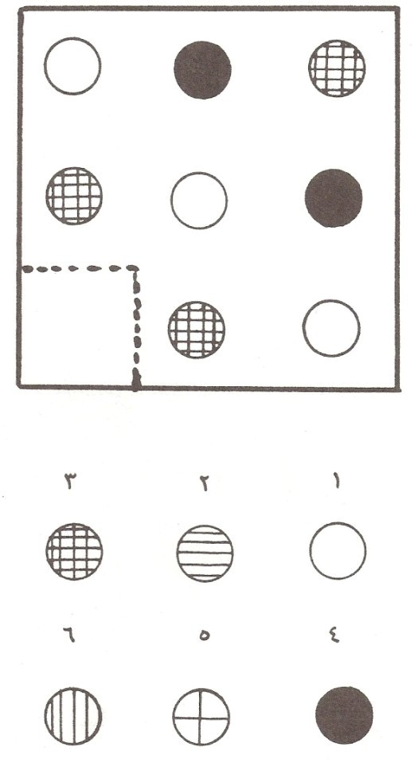

بېلګه
په شکلونو کې د هوښيارتيا تله

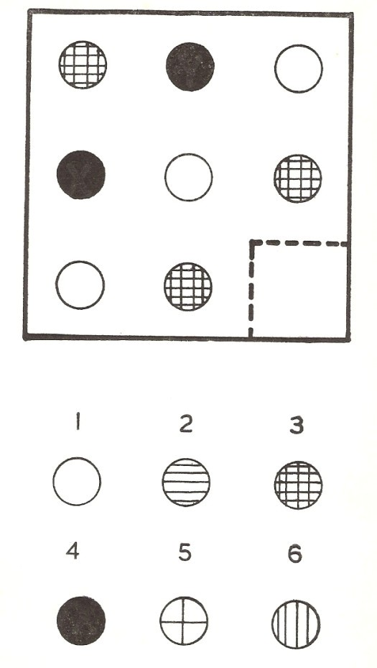

د هوښيارتيا د آينې د جوړولو او په جرمني او بره پښتونخوا ( افغانستان ) کې د پوهنې د وزارتونو د اجازې د لاس ته راوړلو وروسته لومړې د پښتونخو او بيا د جرمني په ښوونځيو کې ددې پوښتنې په څيړنه پيل وشو چې ايا په شکلونو کې د هوښيارتيا د تلې پاينې ( نتيجې ) د هوښيارتيا د آينې پايلو ( نتيجو ) سره توپير لري ؟

لاره ( ميتود ) : په پښتونخوا او جرمني کې زده کوونکي چې عمر ونه ئې له ( ۱۴ ) نه نيولې تر ( ۱۷ ) کلونو پورې رسيدل په ناڅاپي توګه په دوه ډلو د « الف » ډله او « ب » ډله وويشل شو چې په هره ډله کې سل کسان و د « الف » د ډلې هوښيارتيا په شکلونو کې د هوښيارتيا د تلې او د « ب » د ډلې هوښيارتيا د هوښيارتيا په آينې وتلل شوه. وروسته د يوې مياشتې څخه د هوښيارتيا تلل تکرار شو خو دا په داسې توګه چې د « الف » ډله چې پخوا ئې هوښيارتيا په شکلونو کې د هوښيارتيا په تله تلل شوې وه داځل ئې هوښيارتيا د هوښيارتيا په آينې وتلل شوه او برخلاف د « ب » ډله چې پخوا ئې هوښيارتيا د هوښيارتيا په آينې تلل شوې وه دا ځل په شکلونو کې د هوښيارتيا په تله وتلل شوه داخبره په لاندينو ټکو کې راغونډوو .

د الف ډله د ب ډله
( سل تنه ) ( سل تنه )
په شکلونو کې د هوښيارتيا آينه

د هوښيارتيا تله

( يوه مياشت وروسته )

د هوښيارتيا اينه په شکلونو کې
د هوښيارتيا تله

د پښتونخوا د کونړ ولايت ( صوبه ) په ښوونځيو کې د زده کوونکو چې د هوښيارتيا په تلنه کې ئې برخه اخستلې ده د عمرونو ، ښوونځيو ، ټولګيو ، د ميندو د شمير او د پلرونو د دندو ويشنه په لادې ډول ده .

لومړۍ ويشنه
(لومړۍ برخه)

 | د الف تله | د ب تله
عمر | د زده کوونکو شمير | د زده کوونکو شمير
۱۴ | ۱۶ | ۱۶
۱۵ | ۱۹ | ۲۰
۱۶ | ۴۰ | ۱۷
۱۷ | ۵۲ | ۴۷
څرنګه چې په پښتونخوا کې څينو ته خپل سم عمر معلوم نه دی نو دا عمرونه اټکلي دي

لومړۍ ويشنه
( دويمه برخه)

ښونځی | د الف ډله | د ب ډله
ښونځی | د زده کوونکو شمير | د زده کوونکو شمير
د خاص کونړ ليسه | ۳۸ | ۳۸
د څوکۍ ليسه | ۳۷ | ۳۷
د منګوال منځنی ښونځی | ۲۵ | ۲۵

لومړۍ ويشنه
( دريمه برخه)

 | د الف ډله | د ب ډله
ټولګۍ | د زده کوونکو شمير | د زده کوونکو شمير
۷ | ۲۰ | ۲۱
۸ | ۳۲ | ۴۳
۹ | ۴۳ | ۲۱
۱۰ | ۵ | ۸

لومړۍ ويشنه
( څلورمه برخه)

د زده کوونکو شمير | د ميندو شمير | په سلو کې ٪
۴ | ۴ | ۲
۹ | ۳ | ۵ ، ۴
۵۱ | ۲ | ۲۹
۱۲۹ | ۱ | ۵ ، ۶۴

لومړۍ ويشه
( پينځمه برخه)

د پلار دنده ( کسب ) | د زده کوونکو شمير
دهقانان | ۱۱۱
د لږې ځمکې خاوندان | ۲۳
مامورين ( بابو ) | ۱۹
کسبګر | ۱۲
دوکاندار ( سوداګر ) | ۱۲
ښوونکي | ۱۱
پوځي افسران | ۶
کارګر | ۴
ملک | ۱
ملا | ۱

په جرمني کې د هغه زده کوونکو چې د هوښيارتيا په تلنه کې ئې برخه اخستلې ده د عمر ، ښوونځيو ، ټولګيو ، ښځو او نرانو ويشنه په دې ډول ده

دويمه ويشنه
(لومړۍ برخه)

د الف ډله |  | د ب ډله
د زده کوونکو شمير |  | د زده کوونکو شمير
عمر | هلکان | جنکۍ | هلکان | جنکۍ
۱۴ | ۱۲ | ۳ | ۲۰ | ۳
۱۵ | ۱۸ | ۱۳ | ۱۹ | ۱۶
۱۶ | ۲۳ | ۱۲ | ۲۰ | ۱۱
۱۷ | ۱۷ | ۲ | ۱۱ | ۰

دويمه ويشنه
( دويمه برخه)

د الف ډله |  | د ب ډله
د زده کوونکو شمير |  | د زده کوونکو شمير
ښوونځی | هلکان |  | جنکۍ | هلکان | جنکۍ
نوربرت  Norbert Gymnasium | ۱۶ |  | ۰ | ۱۸ | ۰
غټ ګریخن مارک Grosser Griechenmark  Hauptschule | ۶ |  | ۲ | ۸ | ۲
اليزابت فون تورنګن Elisabeth  Thuringen Schule | ۰ |  | ۲۶ | ۰ | ۲۷
برون فلډ  Realschule Braunsfeld | ۴۵ |  | ۰ | ۴۱ | ۰
د ايرن فلډمسلکي ښوونځی  Berufschle Ehrenfeld | ۳ |  | ۲ | ۳ | ۰

دويمه ويشنه
( دريمه برخه)

د الف ډله |  | د ب ډله
د زده کوونکو شمير |  | د زده کوونکو شمير
ټولګی | هلکان |  | جنکۍ | هلکان |  | جنکۍ
۱۰ | ۶۰ |  | ۲۸ | ۶۳ |  | ۳۰
۱۲ | ۷ |  | ۰ | ۴ |  | ۰
د سوداګرۍ ټولګی | ۳ |  | ۲ | ۳ |  | ۰

پايلې ( نتيجې ) :

په پښتونخوا او جرمني کې په منځۍ توګه ( x ) د حل کړو پوښتنو داسې نتيجې لاس ته راغلي دي

۱ ) پښتونخوا

۲) جرمني

د الف ډله |  | د ب ډله
په منځنۍ توګه حل کړې پوښتنې ( 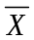)
لومړی تلنه | په شکلونو کې د هوښيارتيا تله |  | د هوښيارتيا اينه
 | ( )= ۰۹ ،۲۵ |  | ( )= ۸۲ ،۲۸
دويمه تلنه | د هوښيارتيا اينه |  | په شکلونو کې د هوښيارتيا اينه
 | ()= ۳۸ ،۲۸ |  | ( ) =۷۴ ، ۲۴
د الف ډله |  | د ب ډله
په منځنۍ توګه حل کړې پوښتنې ( )
لومړی تلنه | په شکلونو کې د هوښيارتيا تله |  | د هوښيارتيا اينه
 | ( )= ۶ ،۳۳ |  | ( )= ۹۹ ،۱۳
دويمه تلنه | د هوښيارتيا اينه |  | په شکلونو کې د هوښيارتيا اينه
 | ()= ۵۰ ،۳۵ |  | ( )= ۶۹ ، ۳۶

د پايلو ( نتيجو ) روښانونه :
که پورتنيو پايلو ( نتيجو ) ته ځير شو نو وبه وينو چې پښتنو زده کوونکو د هوښيارتيا په آينه کې چې د دوئ د ليک دود او د سوچ يا اند دا موخت او عادت سره برابر ده په منځنۍ توګه په شکلونو کې د هوښيارتيا د تلې په پرتله ډيرې پوښتنې سمې حل کړيدي او د جرمنيانو نتيجي بيا برخلاف په شکلونو کې د هوښيارتيا په تله کې ښې دي . ددی پايلو ( نتيجو ) څخه جوتيږي چې سوچ د روزنی او يا ټولنيز کيدلو د لړۍ په ترڅ کې په ټاکلې ډډه يا پلو ( طرف ) وده کوي او د ژبې په پرته ( په غير ) پلو چې د کولتور پورې تړلې خوی لري د پوښتنو په حل کې رول لوبوي د روزنې په ترڅ کې پوښتني سوچ ( اند ، فکر ) داسې وده کړيده چې د ښي اړخ څخه پيل کوي د بيلګې په توګه ژرنده راواخلۍ چې اوبه ئې د څرخ په پرو په ښي اړخ د ناوی څخه ورشړل کيږي . د کورونو د دروازو په جوړولو کې هم ددې سوچ نښې شته دی.
مطلب دا دی څه چې د لوديځ پيداوار ( توليد ) دي هغه د کيڼ اړخ په سوچ ولاړ دي او څه چې زمونږ خپل پښتني پيداوار دي هغه د ښي اړخ په سوچ ولاړ دي . د څيړنې پايلې دا خبره هم راپه ډاګه کوي چې په شکلونو کې د هوښيارتيا تله د ژبې څخه د ناپييلتوب له کبله له کولتوره ناپييلې نده . د ژبې څخه د هوښيارتيا د ناپييلو تلو د کو لتور په نا پييلتوب انتقاد نه يوازې په دې ټينګار کوي چې د ژبې څخه د هوښيارتيا ازاده تله له کو لتوره څخه ازاده يا ناپييلې تله نده بلکې يو شمير غوښتنې هم راپه ګوته کوي چې د کو لتوره څخه د هوښيارتيا د ازادی يا ناپييلې تلې د جوړولو سبب ګرزيدلی شي چې غټې ئې دا دي .
۱ ) د تلې د موادو سره بايده دی چې د مختلفو کو لتورونو او هم د يوه کو لتور په دننه کې مختلفې ډلې لکه لوستي يا نا لوستي کسان ، ښځې او نران يو شانته بلد وي .
(۲ د پوښتنو د حل لاره بايده دې چې د ښوونځي پورې تړلی خوی ونه لري یانې لوستي او نالوستي کسان ورسره يوشانته بلد وي او د ښوونځي د ليکدود په شان د کوم خاص پلو ( طرف ) سره نښتون و نه لري
۳(د تلې د پوښتنو سم اندې ( منطقي ) اصول بايده دي چې د مختلفو کو لتورونو د کسانو او هم په يوه کو لتوري کړۍ کې د مختلفو ډلو د پاره يو شانته مانا ولري د بيلګې په توګه ددې پوښتنې په شان نه وي چې د اوښ ، پيشو او موټر تر منځ هغه شې بيل کړئ چې شريک څه سره نه لري.
دلته يو تن جرمنی موټر را بيلوي ځکه چې پيشو او اوښ دواړه حيوانات ګڼي او يو تن عرب بيا پيشو رابيلوي ځکه چې موټر او اوښ بار وړي او پيشو ئې وړلې نه شي نو دا پوښتنه د عرب اوجرمن له پاره بيله بيله مانا لري . د کو لتور څخه د هوښيارتيا د ناپييلې تلې څخه مطلب يوه داسې تله ده چې د مختلفو کو لتورونو په ورته لړونو ولاړ ده چې د کو لتوري اغيزو څخه ازاده نده خو د مختلفو کو لتورونو د مختلفو غښتلو اغيزو څخه ازاده ده. دا تله د مختلفو کو لتورونو د کسانو او يا په يوه کو لتوري ساحه کې د مختلفو ډلو د کسانو د پاره ورته شرطونه لري او هيچه ته د روزنې يا خاصو کو لتوري لړونو په واسطه امتيازنه ورکول کيږي . د کو لتور څخه د هوښيارتيا ناپييلې تله نه يوازې پوهنيز ارزښت لري بلکې په ورځني ژوند کې په تيره بيا د ډیرو قومونو په هيوادونو کې د روزنې او ژوند په نورو برخو کې ډيره اړتيا ورته ليدل کيږي . د داسې يوی تلې نړيوال ارزښت ورځ په ورځ غټيږي ځکه چې د وګړو تماسونه زيات شويدي او نور هم زیاتيږ . خو د کو لتور څخه ناپييلې تله د کلاسيکي نظريې ( تيورۍ ) پر بنسټ جوړيدلی نه شي ځکه چې د وګړو (Population) او يا د وګړو د بيلګې پورې پيلتوب د تلو کلاسيکي نظريې خوی جوړوي پخپله ددی نظرې مهمې استلاګانې لکه د تلې د باور وړتوب يا دسموالې او اعتبار د نښتو نونو په تولو يا کچونو (Korrelationskoeffizient = r) ولاړ دی چې د وګړو يا دوګړود بيلګو پورې تړلي دي دا د تلو د کلاسيکې نظريې يوه غټه نيمګړتيا ده دا نيمګړتيا په تيره بيا د مختلفو کو لتورونو په برخه کې ډيره په ډاګه ده ځکه چې په يو داسې تله باندې چې د وګړو يا د وګړو د بيلګې پوری تړلی وي د مختلفو کو لتورونو د کسانو هوښيارتيا تلل کيدلې نه شي .

پخپله په يوه کو لتوري ساحه کې هم د هوښيارتيا د هغه تلو په واسطه چې د کلاسيکې نظريې له مخې جوړی شوې دي سړی د يو څوارلس کلن تن هوښيارتيا د شل کلن تن سره پرتله ( مقایسه ) کولې نه شي ، پرتله يوازی د خپل عمر د کسانو او همځولو سره امکان لري ددې نيمګړتيا د منځه وړلو د پاره په دې وروستني وخت کې پاملرنه د تلو احتمالي موډلونو (Probabilistische Testmodelle) په تيره بيا د ډنمارکي پوهان رش (Rasch) موډل (Modelle) ته په ساپوهنه کې را اوختې ده کله چې د هوښيارتيا يوه تله ددی موډل (Modelle) په بنسټ جوړه شي نو بيا سړی کولې شي چې د يوه څوارلس کلن هوښيارتيا د شل کلن سره پرتله کړي. زه د خپلې څيړنې ^{( ۲۵ )} . په ترڅ کې په دې بريالی شوی یم چې د رش د موډل په مرسته د هوښيارتيا يوه داسې تله جوړه کړم چې د هوښيارتيا د عنعنوي تلو څخه ښه ده او له کو لتور څخه د ناپييلتوب غوښتنې پوره کوي چې له دې کبله د کو لتور څخه د هوښيارتيا ناپييلې تله ګڼل کيدلې شي،
خو موږ ورته د دقيق والي له کبله د هوښيارتيا کو لتوري بې پلو تله وايو دا تله به په راتلونکي نزدې وخت کې د پښتنو او نړيوالو په خدمت کې وړاندې کړم او اوس د هوښيارتيا اينې ( هنداره) ته راځم . د هوښيارتيا اينه د انګليسي پوهان دانيل (Daniel) په شکلونو کې د هوښيارتيا د تلې د پوښتنو د اينې د تصوير په شان د اړولو څخه منځ ته راغلې ده او په دې توګه د پښتني ټولنې دليک دود او د سوچ د عادتونو سره سمه شويده . مونږ ددې تلې لپاره په پښتنې ټولنه کې د لاس ته راغلو موادو له مخې بنسټي ارزښتونه (Standardwerte) يا نورمونه او د هوښيارتيا توله ( IQ ) برابره کړيده چې د عملي استفادی وړګرزي .

د هوښيارتيا د اينې د کارونې لارښوود
د هوښيارتيا اينه د کو لتور څخه د هوښيارتيا ازده تله نده خو په ډيره اندازه سره غونډه هوښيارتيا(General Intelligence) اندازه کوي چې د هوښيارتيا په هر چار کې اغيزه لري د هوښيارتيا داينې څخه هم ځانګړې او هم ډله ايزه کار اخستل کيدلې شي او خورا اقتصادي او ګټوره ده ځکه چې په څه کم يوه ګینټه ( ساعت ) کې ټولې چارې سرته رسيدلې شي . د هوښيارتيا اينه د ساپوهانو ، ښوونکو ، د ټولنيزو او پوهنيزو چارو د کار مندانو او روښان اندانو ( روښان فکرو ) له پاره ډيره مهه ده چې خپلې چارې پرې سمبال کړي خو مخکې له دې څخه چې په دې تله د بل چا هوښيارتيا ځانګړي يا ډله ايزه وتلي ښه دا ده چې خپله هوښيارتيا پخپله وتلي او دا په دې توګه کولې شي چې لومړې د ځوابونو د پانی په شان پاڼه چې ددې کتاب په پای کې ده جوړه کړي او يا ئې کاپي کړي او بيا د هوښيارتيا د اينې بيلګو ته پام وکړي چې د هوښيارتيا په آينه کې د تلې د پوښتنو څخه د مخه انځور شويدي.
لومړۍ بيلګه : د پوښتنې په انګړ کې ګورو چې په پاس قطار کې دری توري دي : الف ، ب ، او ج ، همدغه شان په دوهم قطار کې هم دا دری توري دي : ب ، ج ، او الف په دريم قطار کې ددې تورو څخه دوه توري « ج » او « دالف » شته دي اود دريم توري ځای خالي دې دا تورې « ب » دې ځکه چې په هر قطار کې همدا دری توري دي نو سم ځواب ( ب ) دي ددې پوښتنې د شپږو ځوابونو په قطار کې ګورو چې د ( ب ) په سر دوه ليکل شوي دي دا دوه ځواب په پاڼه کې د بيلګو د پوښتنو د لومړئ پوښتنې د سم ځواب په کوټه کې ليکل کيږي په همدې ډول د نورو بيلګو سم ځوابونه ليکل کيږي سړی د لومړنۍ بيلګې پوښتنه په دې ډول هم حل کولې شي چې د پوښتنې ټول انګړ ته ځير شي نو وبه ويني چې دری ځله په کې د « الف » توری دری ځله پکې د « ج » توری او دوه ځله پکې د « ب » توری راغلې او د يوه توري ځای خالي دي دا توری بايده دی چې « ب» وي چې « ب» هم درې ځله شي نو سم ځواب « ب » دی .
مطلب دا دې چې دا تورې د يوه او يا ډيرو قاعدو او اصولونو په بنسټ ليکل شوې دي دا چې د کومې قاعدې یا اصول په واسطه سړی سم ځواب ته راځي د هر چا خپل کار دې خو سم ځواب مهم دې او دپوښتنو د شپږو ځوابونو په قطار کې يو ځواب خامخا سم دی .
دويمه بېلګه : دويمه بېلګه د لومړۍ بيلګې په شان ده په هر قطار کې يوه کرښۍ ګردئ يوه توره او يوه سپينه ګردۍ ده په دریم قطار کې يوه سپينه او يوه کرښۍ ګردۍ شته دی او د توري ګردۍ ځای خالي دې توره ګردۍ سم ځواب دې ددې بيلګې د ځوابونو په قطار کې ګورو چې د توري ګردۍ په سر څلور ليکل شويدي څلور د ځوابونو په پاڼه کې د دوهمې بيلګې په کوټه کې ليکو .
دريمه بېلګه : دريمه بېلګه هم د پاسنې بيلګې په شان ده مثبت نښه ( +) یانې څلور سم ځواب دی .
څلورمه بېلګه : څلورمه بيلګه اسانه جمع ده که په هر قطار يا ستون کې دوه لومړنۍ شميره ( عددونه ) سره جمع شي دريم ورکوي چې سم ځواب ئې دوه دې چې د نهه په سر ليکل شويدی .
پنځمه بېلګه : پنځمه بيلګه هم ساده جمع ده خو دا ځل په شکلونو کې ده که په هر قطار يا ستون کې لومړني دو شکلونو جمع شي دريم ورکوي چې سم ځواب ئې شپږ دی .
شپږمه بېلګه : په دې بيلګه کې دوه اصولونه پراته دي يو دا دی چې که د ښي ستون د لومړئ ګردی غشی ته پام وکړو نو دا غشې په هر ورپسې قطار يا ستون کې د ګردی يو پر څلورمه برخه ښي اړخ ته تاويږي بل اصول دا دي چې د ګردۍ د غشي په لومړي او اخرني ( دريم ) قطار او يا ستون کې يو د بل په مخالف اړخ ولاړ دی چې سم ځواب ئې پنځه دی .

د هوښيارتيا د اينې د پوښتنو د حل لارې د بیلګو د پوښتنو په شان دي خو مخکې له دې څخه چې د هوښيارتيا د اينې د پوښتنو په حلولو پيل وشي ددې خبرې يادول ضروري دي چې کله سړی په يوه پوښتنه کې بند پاتې شي پکار نه ده چې ډير وخت پرې ولګوي د بلې پوښتنې په حلولو پيل ښه دې او د ځوابونو په پاڼه کې ددې پوښتنې کوټه خالي پاتې کيږي . کله چې د هوښيارتيا د اينې پوښتنې حل شي . نو بيا د سمو ځوابونو د پاڼې او يا دسمو ځوابونو د کلي په مرستې سره د سمو ځوابونو مجموعه په نښه او شميرل کيږي ،چې د سمو ځوابونو مجموعې اوم ارزښت ( Rohwert = RW ) په نامه یاديږي ، چې د بنسټي ارزښتونو (Standardwert ) يا د نورمونو د پاڼــې په مرسته په بنسټي ارزښتونو اړول کيږي . او بنسټي ارزښتونه بيا د هوښيارتيا د تولې د پاڼـې په مرستې سره د هوښيارتيا په توله ( IQ ) بدليږي او په دې توګه د سړی د هوښيارتيا د اندازې پته لګيږي چې د هوښيارتيا د ټولګي په مرسته سره مانا او روښانه کيږي . د بيلګې په توګه که يو شپاړس کلن تن د هوښيارتيا په اينه کې ۳۵ پوښتنې سمې حل کړې وي نو اوم ارزښت ئې (Rohwert = RW ) ۳۵ دی
اوم ارزښت ‏‏ = ( RW ) ۳۵
د بنسټي ارزښتونو (Standardwert = SW) يا نورمونو په پاڼه کې ګورو چې دا ۳۵ اوم ارزښت د ۱۱۴ بنسټي ارزښت سره سمون خوري.
بنسټي ارزښت = ( SW ) ۱۱۴
اوس راځو د هوښيارتيا تولې ( IQ ) ته ۱۱۴ بنسټي ارزښت د هوښيارتيا د تولې ( IQ ) د ۱۲۱ سره سمون خوري .
د هوښيارتيا توله ( IQ ) = ۱۲۱
په پای کې د هوښيارتيا ټولګي ( Class ) ته راځو ګورو چې د هوښيارتيا دا توله ( IQ ) چې ۱۲۱ ده د ډير زيات هوښيارتيا په ټولګي کې راځي.

د هوښيارتيا ټولګې = ( Class ) ډیر زيات هوښيار

دا پايله ( نتیجه ) په لاند ډول راغونډوو
اوم ارزښت = ( RW ) ۳۵
بنسټي ارزښت = ( SW ) ۱۱۴
د هوښيارتيا توله = ( IQ ) ۱۲۱
د هوښيارتيا ټولګې = ( Class ) ډیر زيات هوښيار

د هوښيارتيا آينه
لومړۍ بېلګه
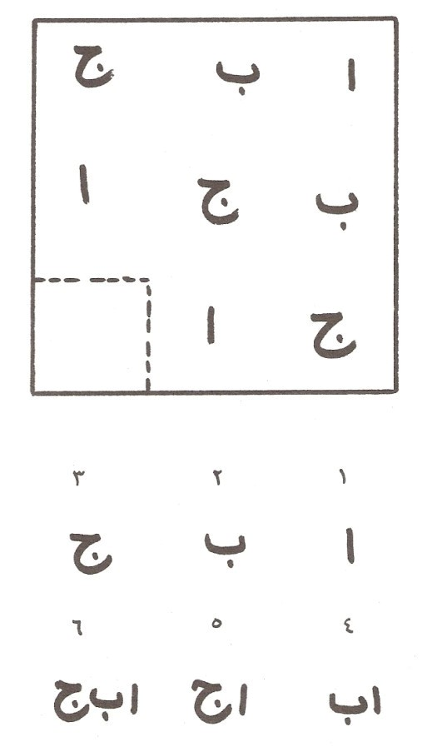

دويمه بېلګه

دريمه بېلګه
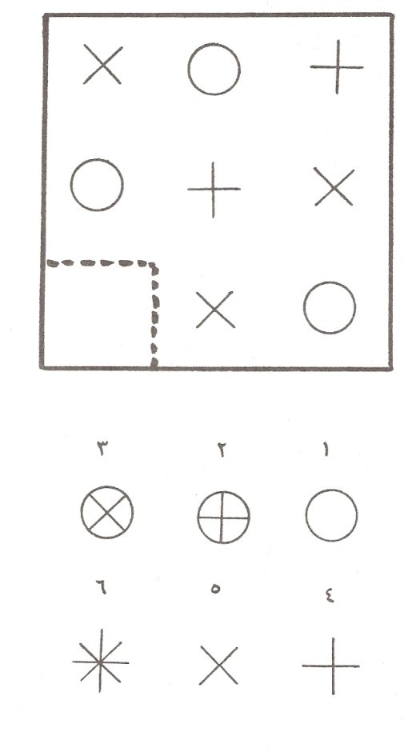

څلورمه بېلګه
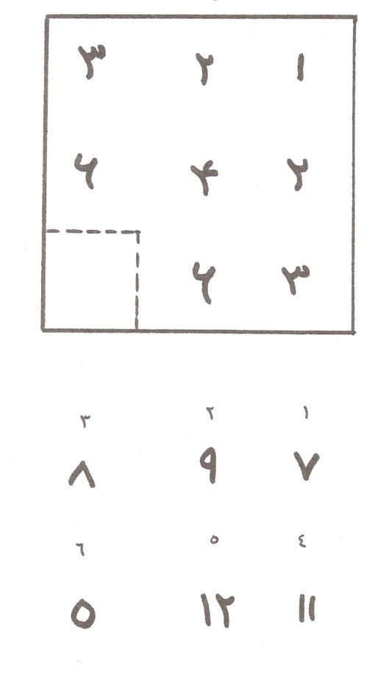

پنځمه بېلګه
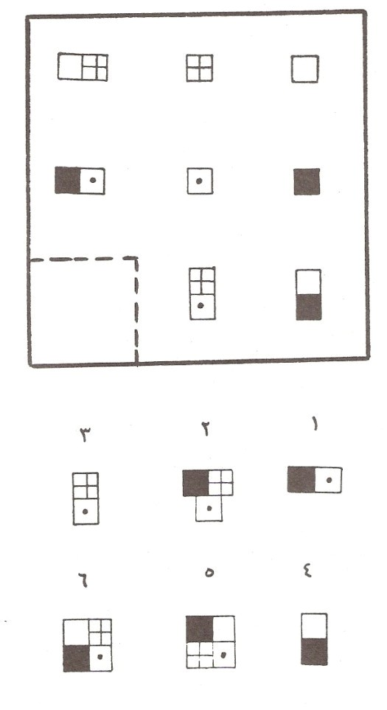

شپږمه بېلګه
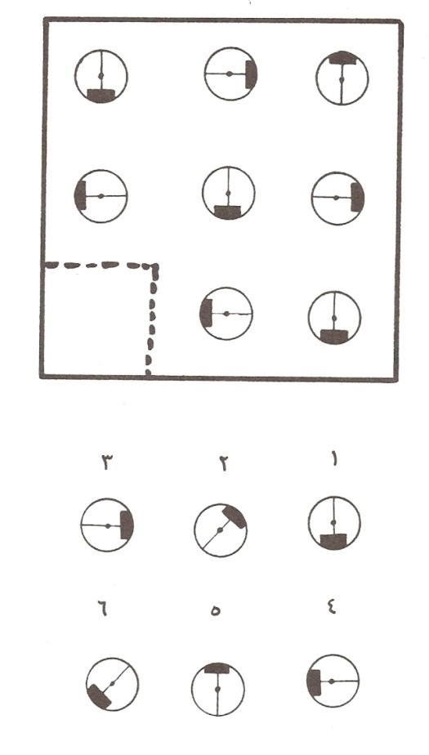

پـوښـتـنـې

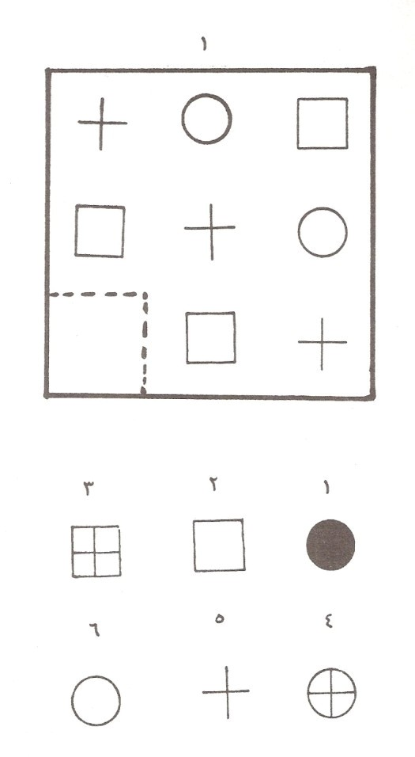

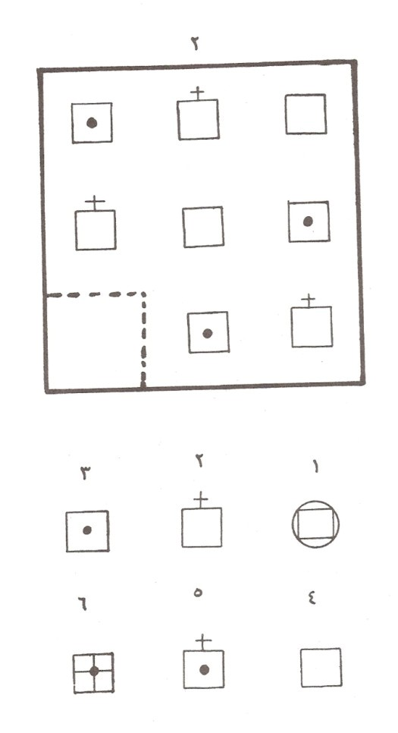

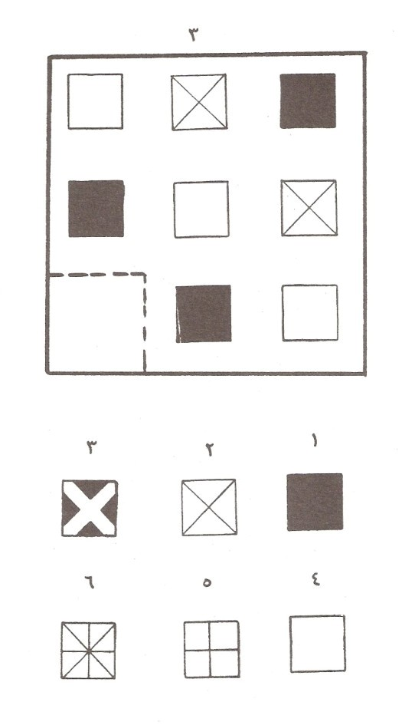

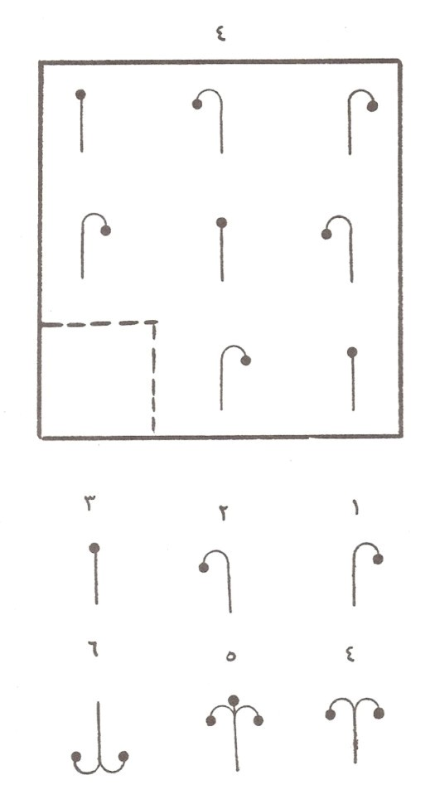

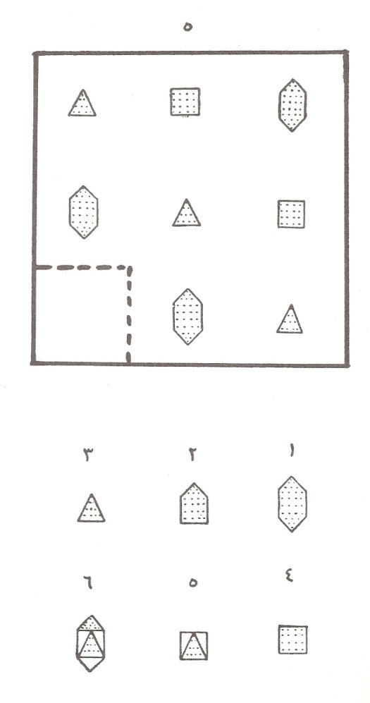

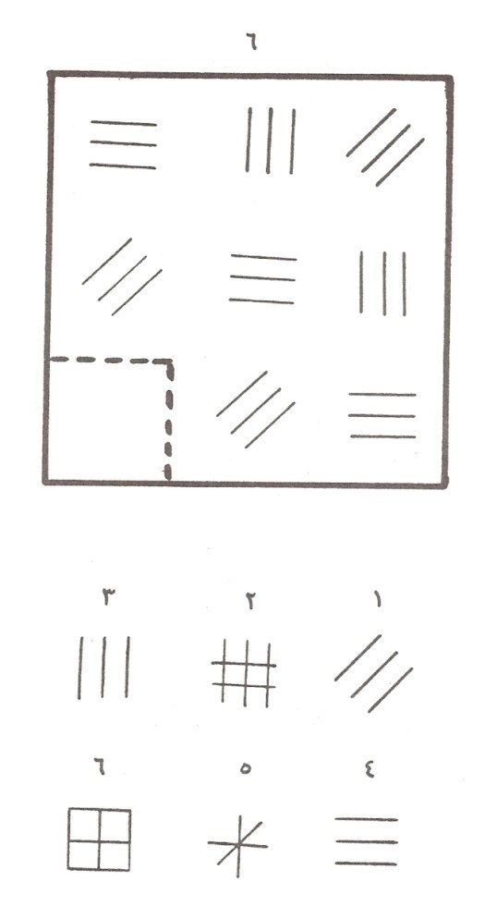

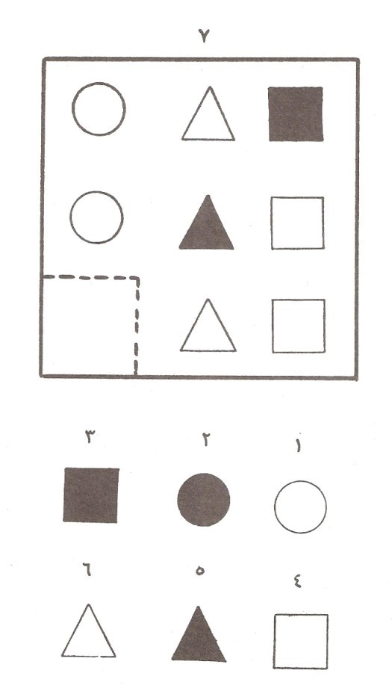

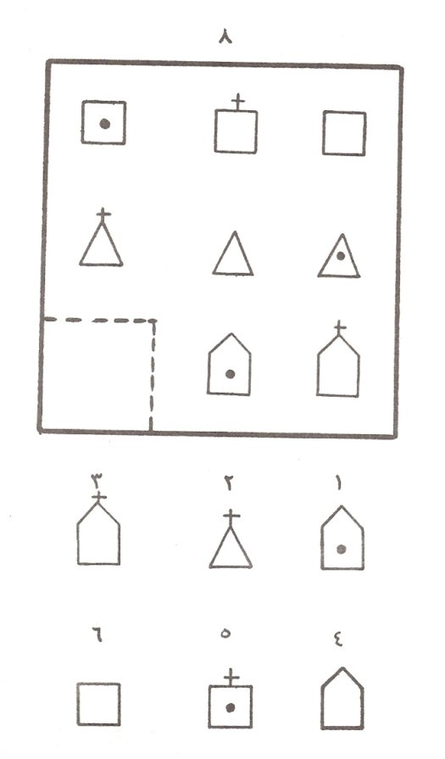

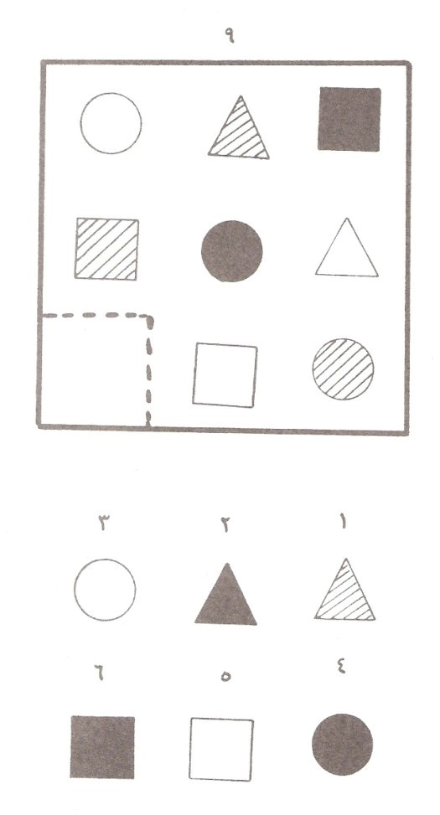

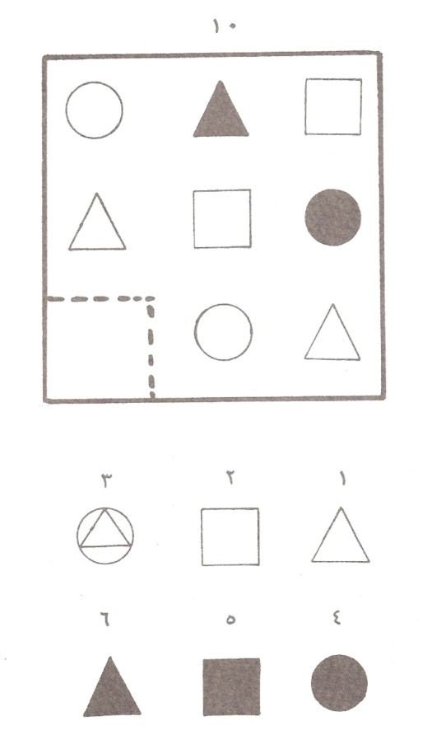

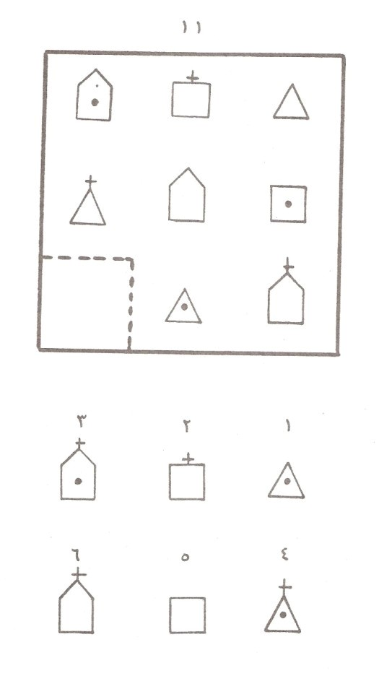

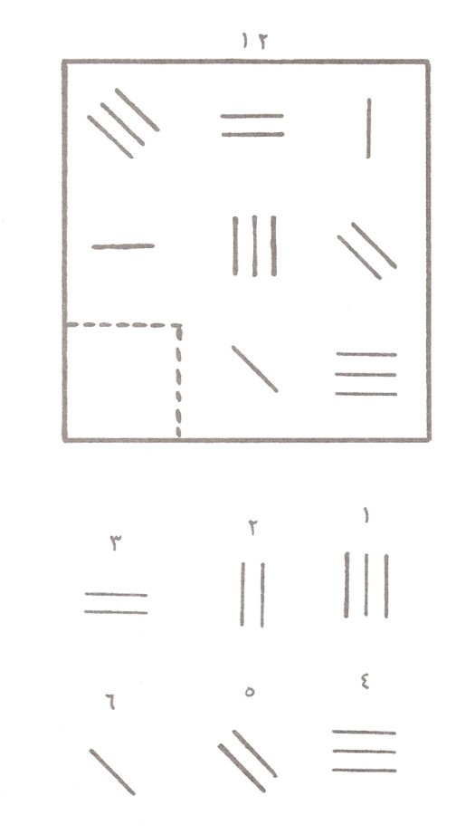

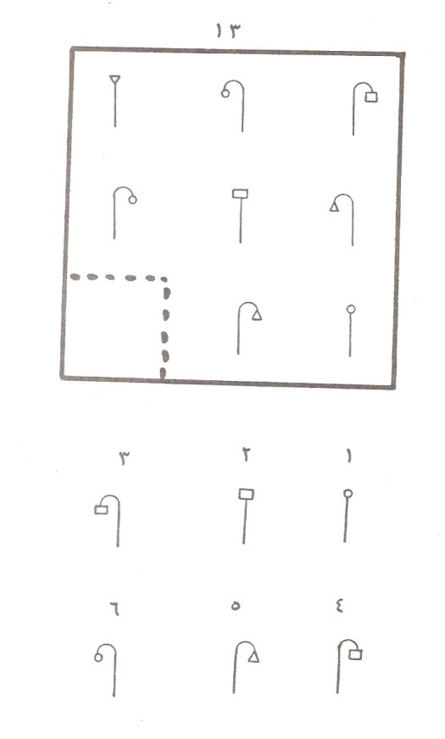

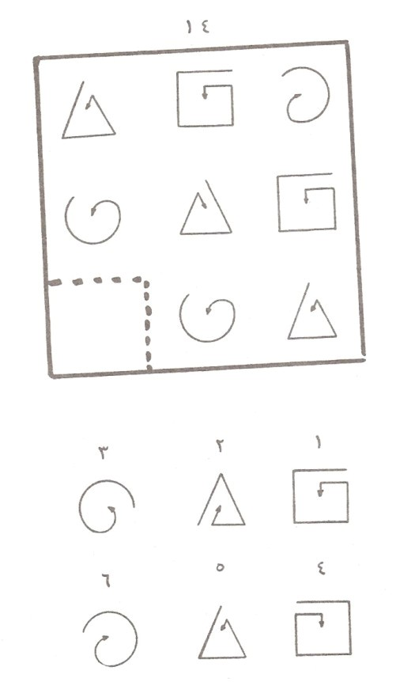

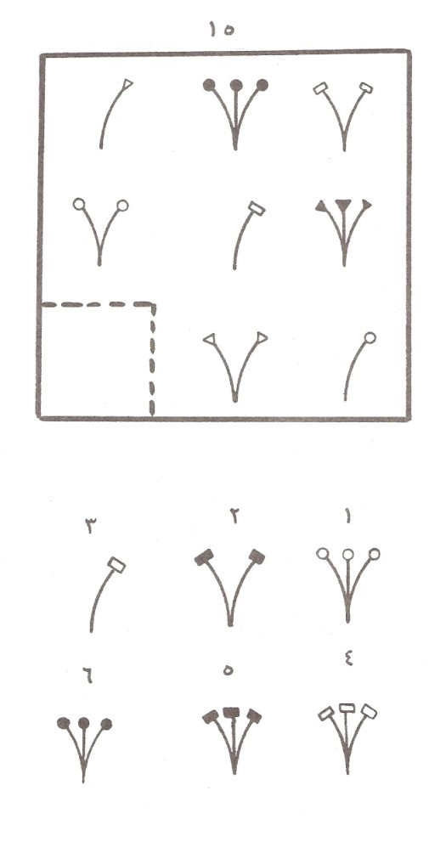

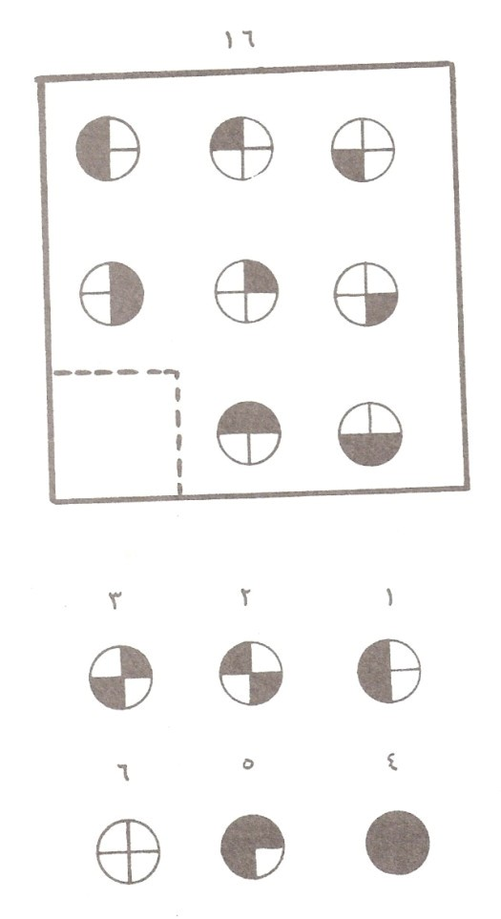

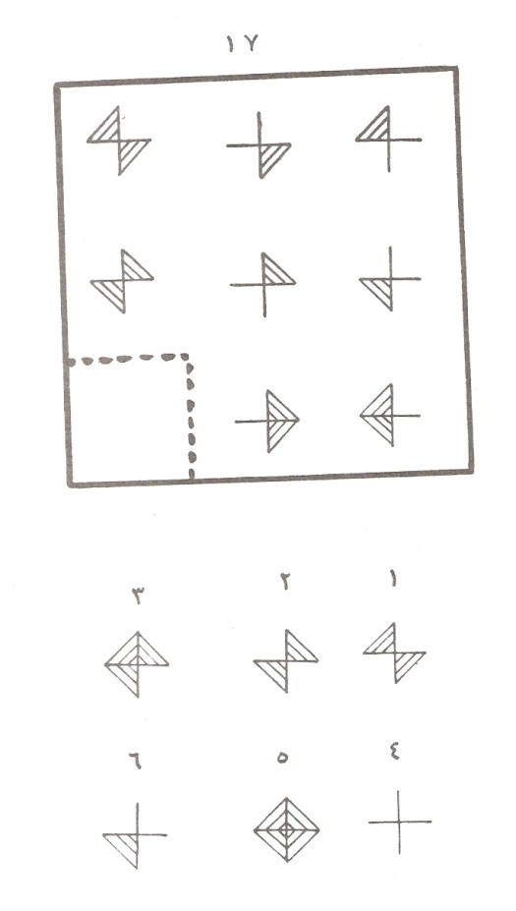

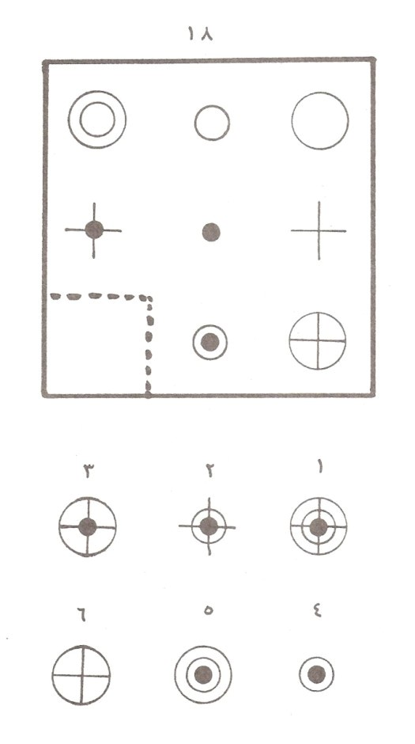

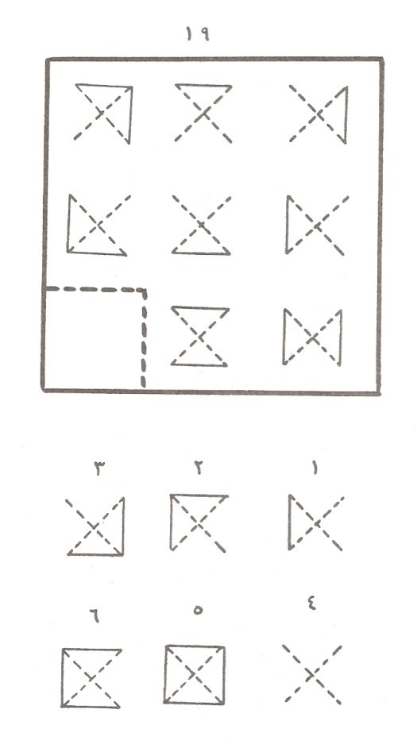

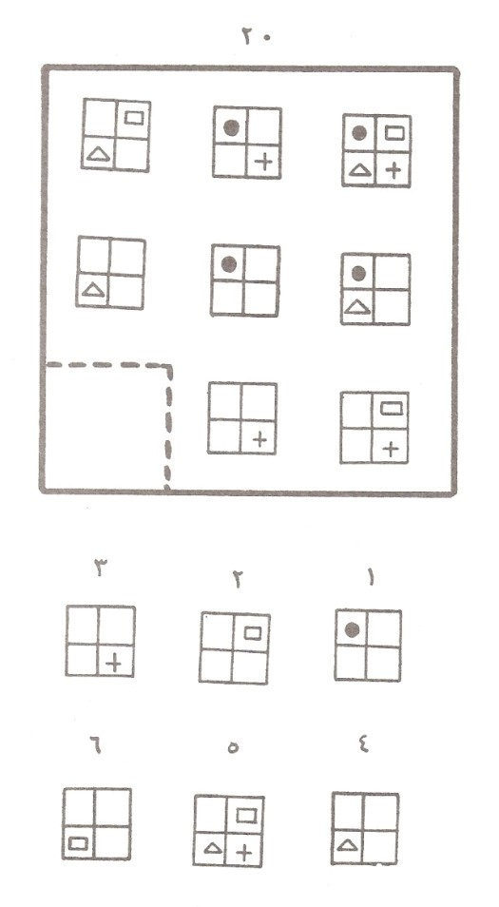

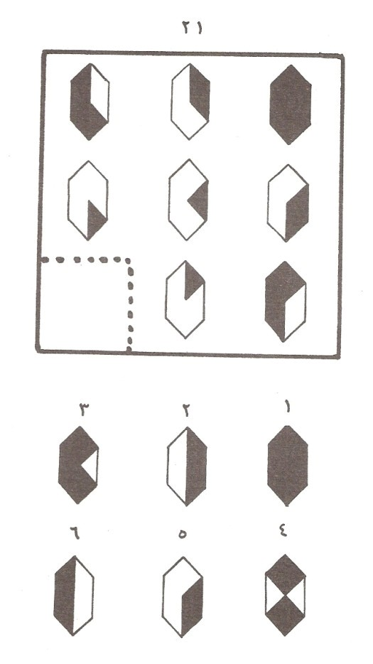

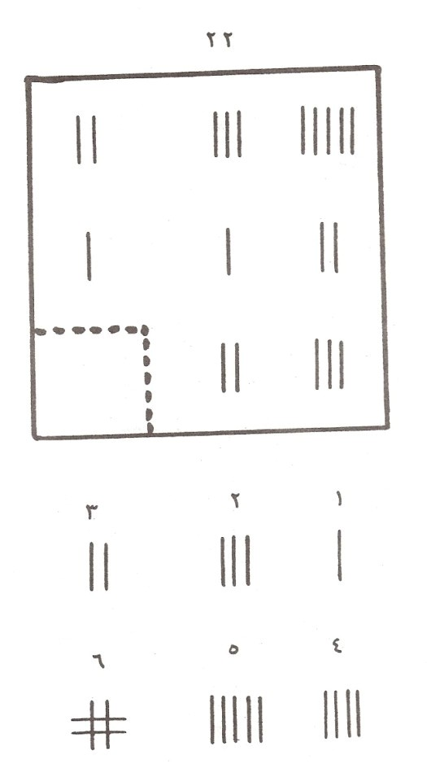

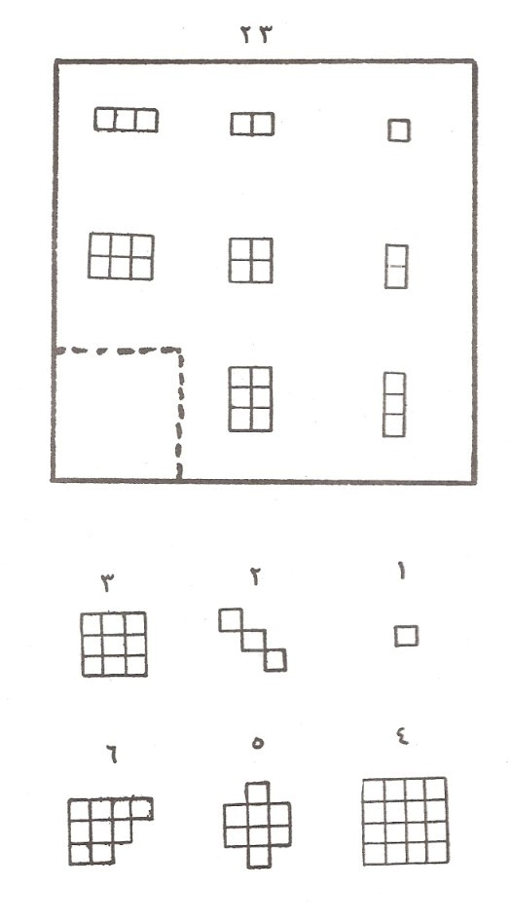

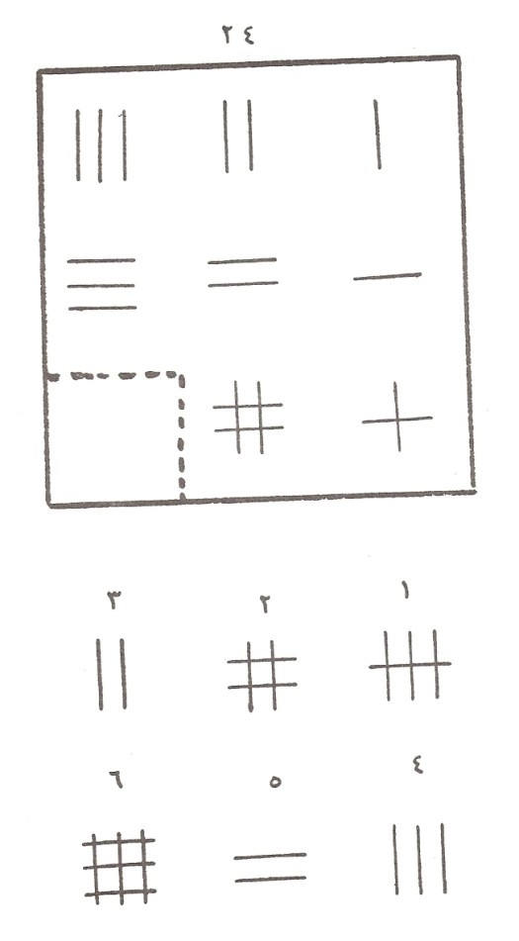

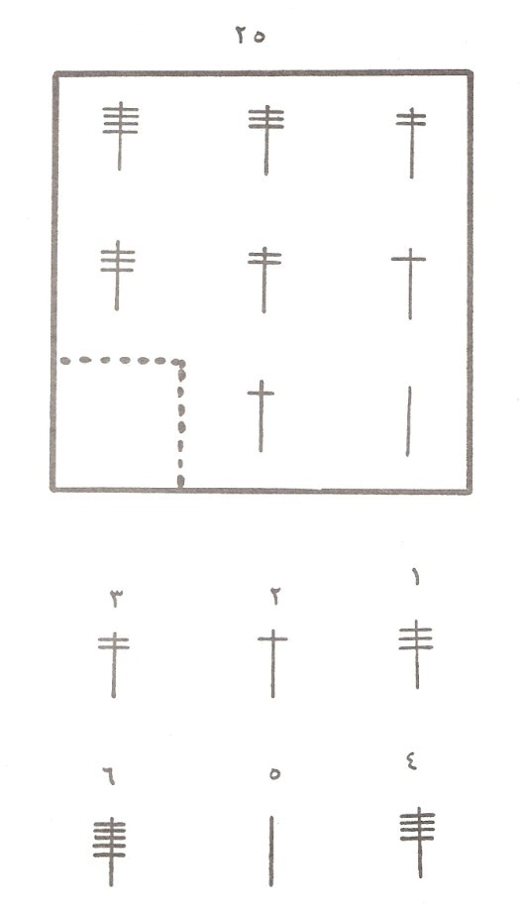

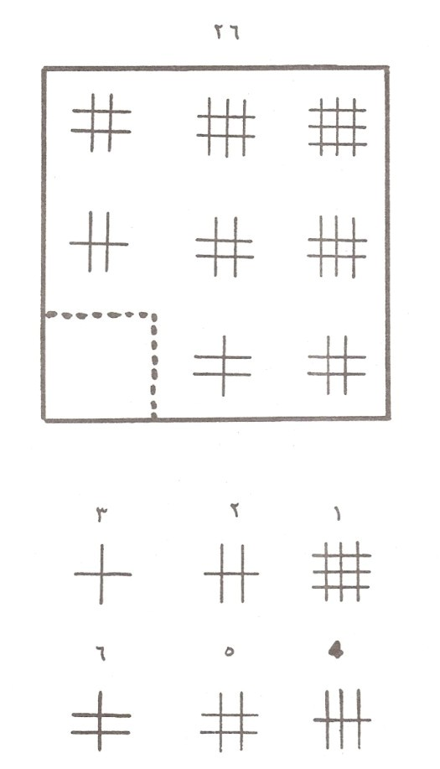

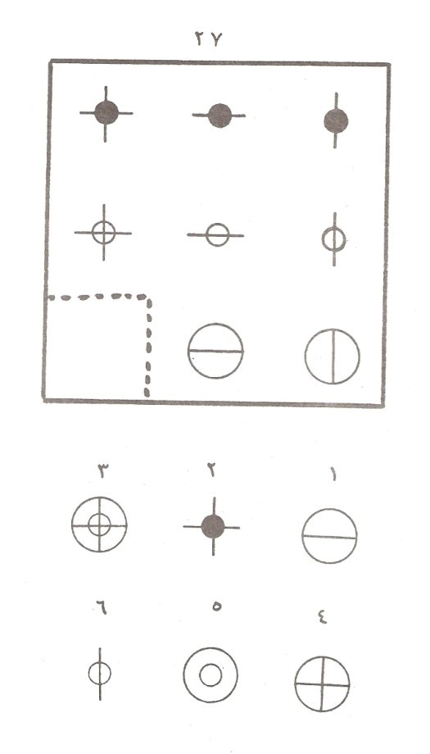

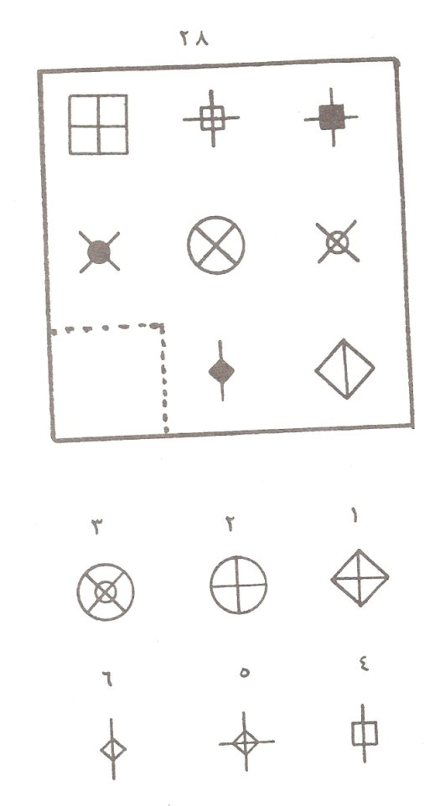

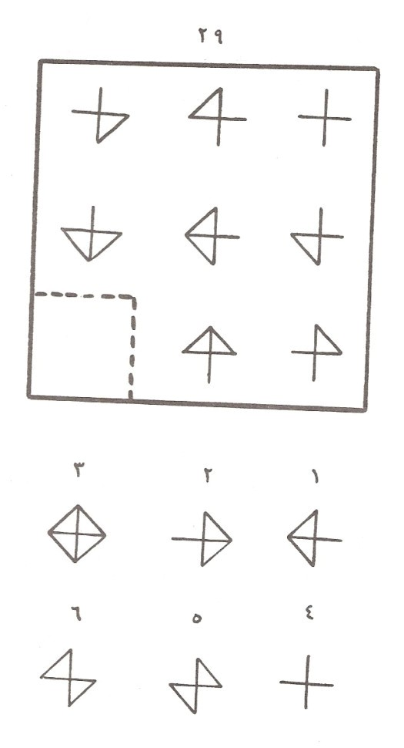

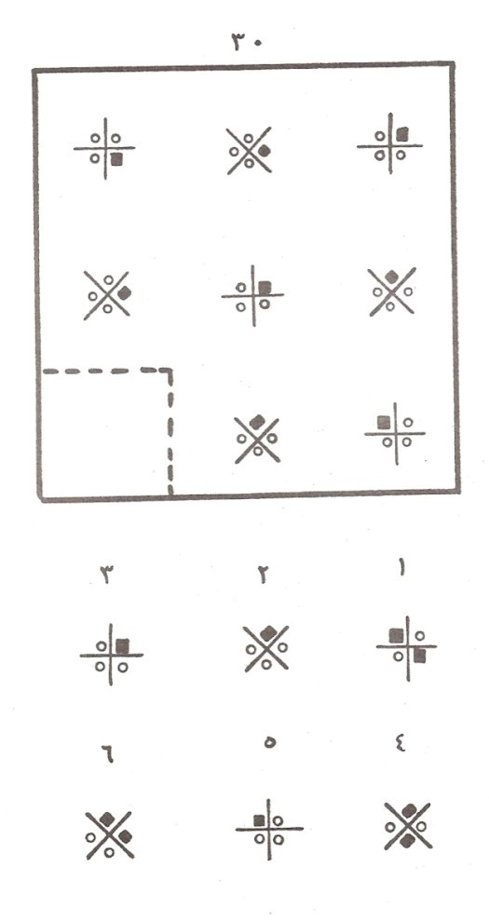

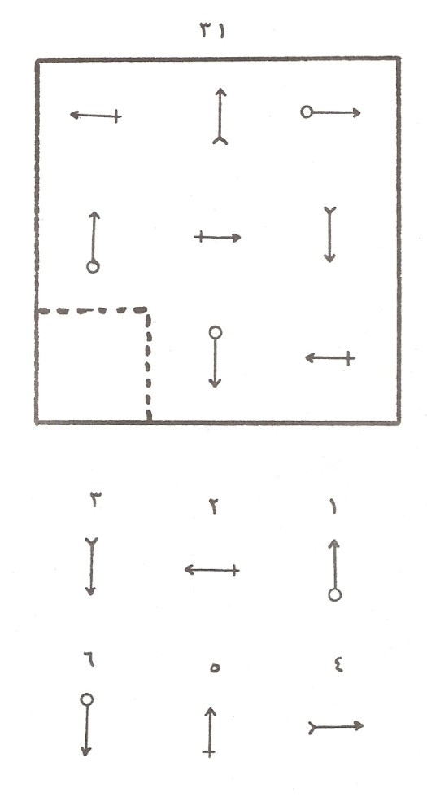

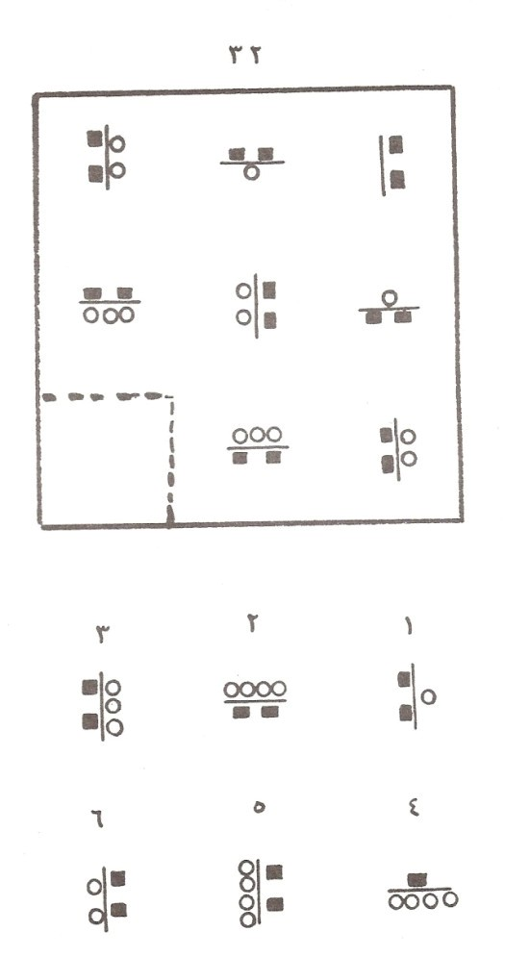

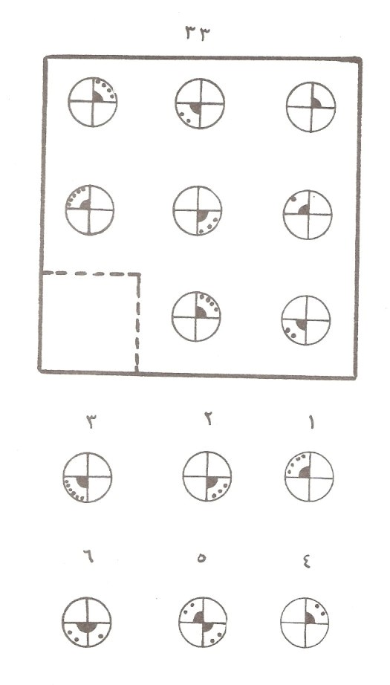

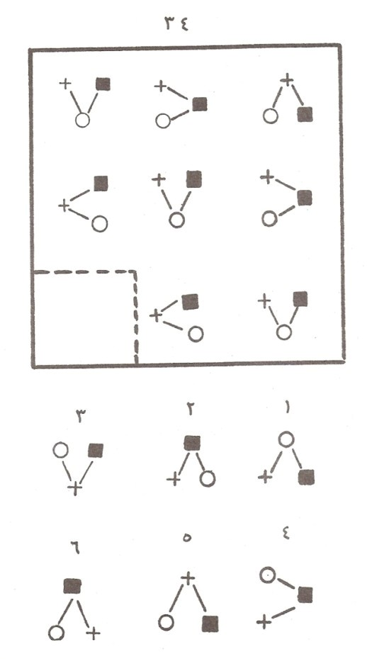

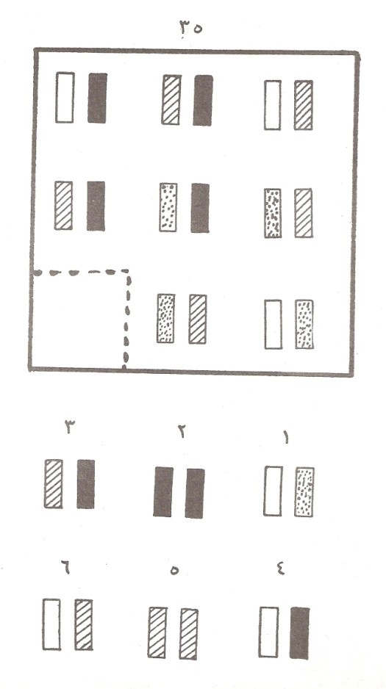

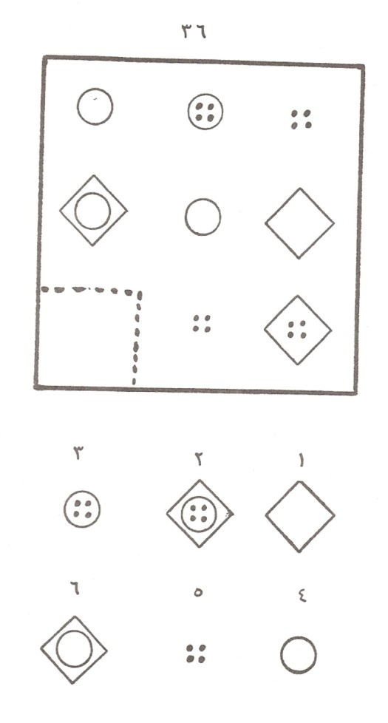

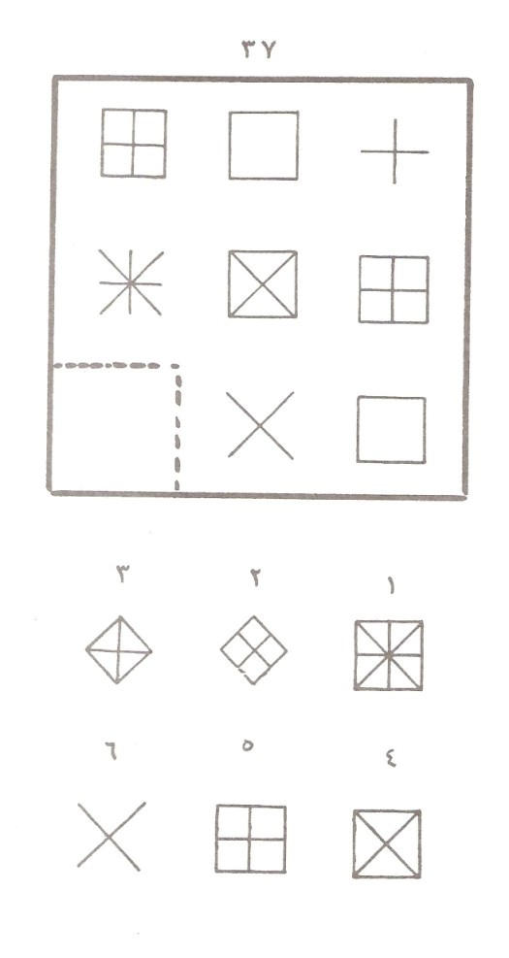

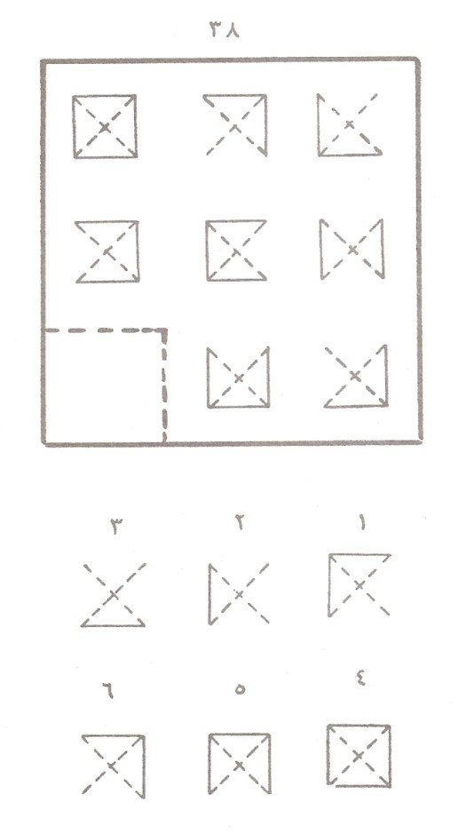

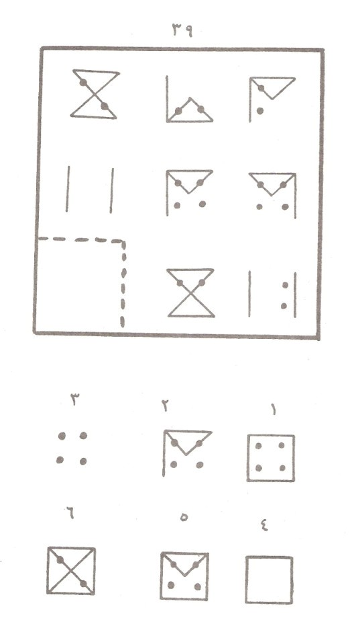

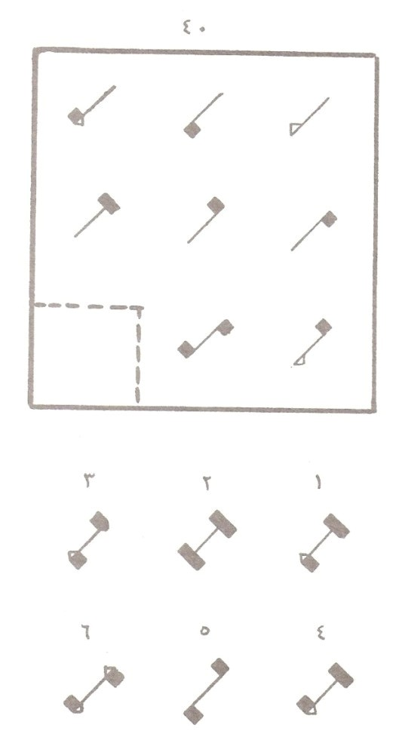

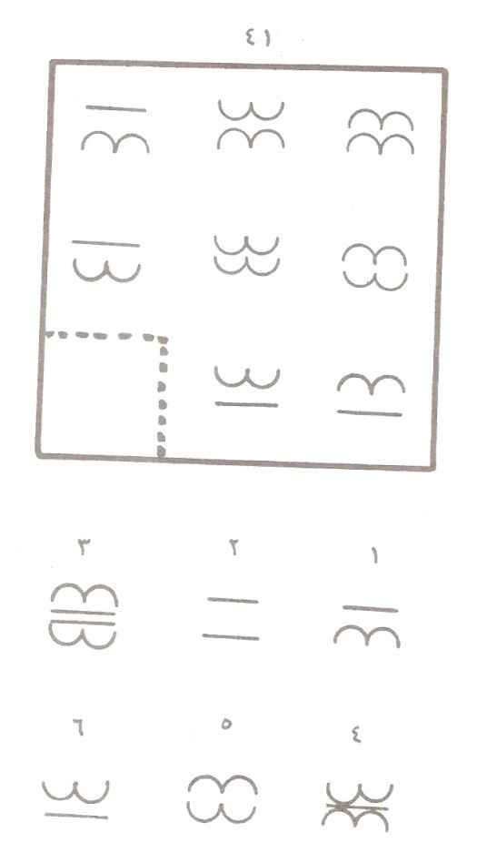

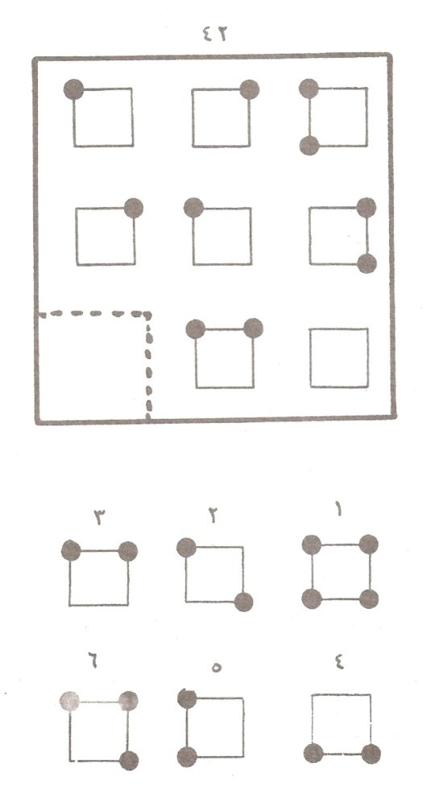

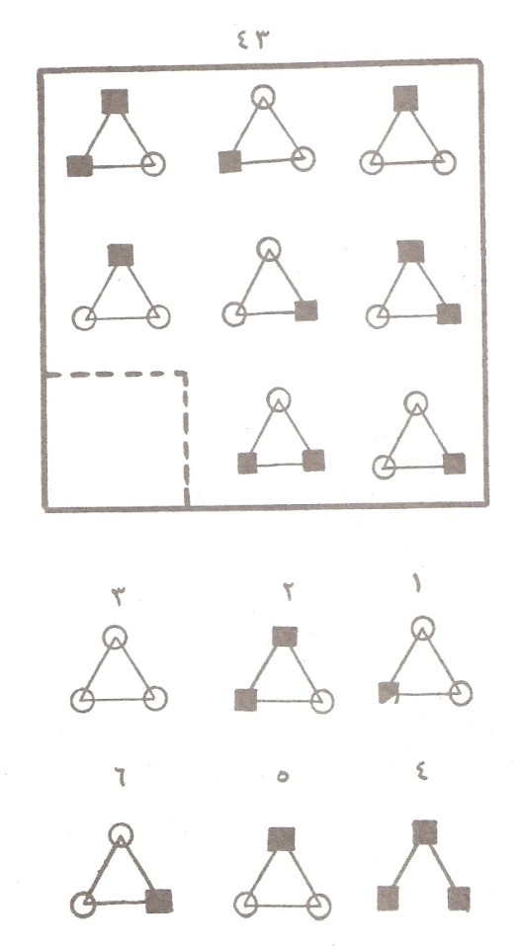

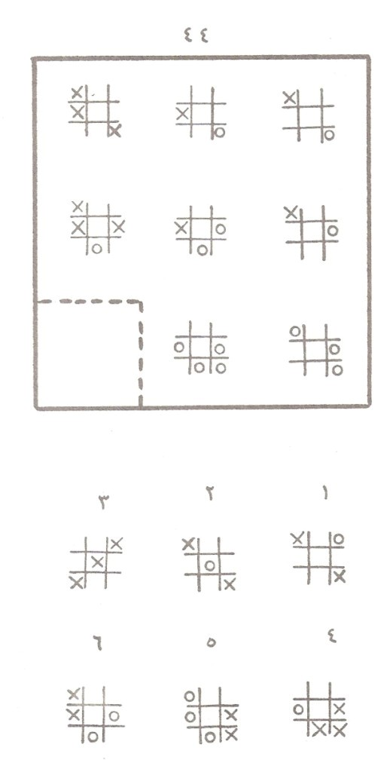

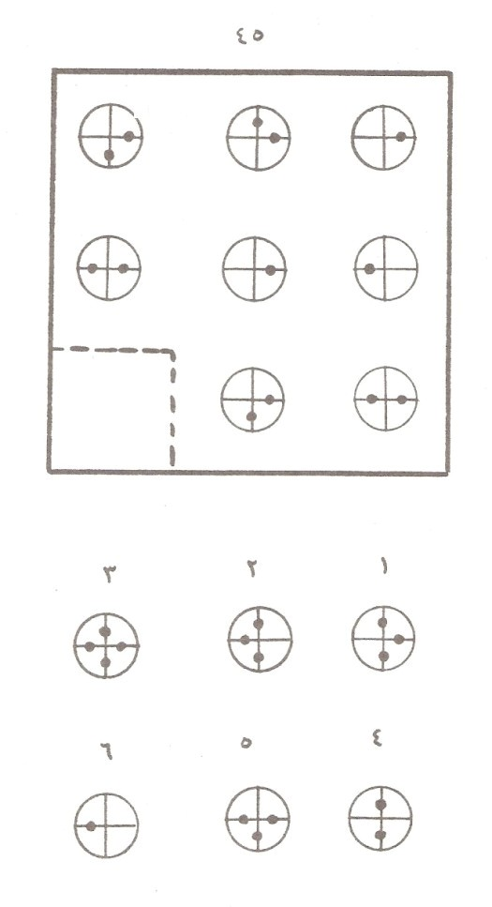

د هوښيارتيا آينه ( هنداره )

( د ځوابونو پاڼه )
نوم د پلار نوم
د کورنۍ نوم يا تخلص کسب ( وظيفه )
عمر ( په کلونو ) نېټه
ــــــــــــــــــــــــــــــــــــــــــــــــــــــــــــــــــــــــــــــــــــــــــــــــــــــــــــــــــــــــــــــــــــــ

 |  |  |  | پوښتنې | ځواب | پوښتنې | ځواب | پوښتنې | ځواب
 |  |  |  | ۱ |  | ۱۶ |  | ۳۱
 |  |  |  | ۲ |  | ۱۷ |  | ۳۲
بېلګې |  |  |  | ۳ |  | ۱۸ |  | ۳۳
پوښتنې | ځواب |  |  | ۴ |  | ۱۹ |  | ۳۴
۱ |  |  |  | ۵ |  | ۲۰ |  | ۳۵
۲ |  |  |  | ۶ |  | ۲۱ |  | ۳۶
۳ |  |  |  | ۷ |  | ۲۲ |  | ۳۷
۴ |  |  |  | ۸ |  | ۲۳ |  | ۳۸
۵ |  |  |  | ۹ |  | ۲۴ |  | ۳۹
۶ |  |  |  | ۱۰ |  | ۲۵ |  | ۴۰
 |  |  |  | ۱۱ |  | ۲۶ |  | ۴۱
 |  |  |  | ۱۲ |  | ۲۷ |  | ۴۲
 |  |  |  | ۱۳ |  | ۲۸ |  | ۴۳
 |  |  |  | ۱۴ |  | ۲۹ |  | ۴۴
 |  |  |  | ۱۵ |  | ۳۰ |  | ۴۵

د هوښيارتيا آينه ( هنداره )
دسمو ځوابونو پاڼه

 |  |  |  | پوښتنې | سم ځواب | پوښتنې | سم ځواب | پوښتنې | سم ځواب
 |  |  |  | ۱ |  | ۱۶ |  | ۳۱
 |  |  |  | ۲ |  | ۱۷ |  | ۳۲
بېلګې |  |  |  | ۳ |  | ۱۸ |  | ۳۳
پوښتنې | ځواب |  |  | ۴ |  | ۱۹ |  | ۳۴
۱ | ۲ |  |  | ۵ |  | ۲۰ |  | ۳۵
۲ | ۴ |  |  | ۶ |  | ۲۱ |  | ۳۶
۳ | ۴ |  |  | ۷ |  | ۲۲ |  | ۳۷
۴ | ۲ |  |  | ۸ |  | ۲۳ |  | ۳۸
۵ | ۶ |  |  | ۹ |  | ۲۴ |  | ۳۹
۶ | ۵ |  |  | ۱۰ |  | ۲۵ |  | ۴۰
 |  |  |  | ۱۱ |  | ۲۶ |  | ۴۱
 |  |  |  | ۱۲ |  | ۲۷ |  | ۴۲
 |  |  |  | ۱۳ |  | ۲۸ |  | ۴۳
 |  |  |  | ۱۴ |  | ۲۹ |  | ۴۴
 |  |  |  | ۱۵ |  | ۳۰ |  | ۴۵

د هوښيارتيا آينه ( هنداره )
د تلې د پوښتنو د سمو ځوابونو د کيلي بېلګه
 |  |  |  | سم ځواب |  | سم ځواب |  | سم ځواب
 |  |  |  | ۱ |  | ۱۶ |  | ۳۱
 |  |  |  | ۲ |  | ۱۷ |  | ۳۲
بېلګې |  |  |  | ۳ |  | ۱۸ |  | ۳۳
پوښتنې | ځواب |  |  | ۴ |  | ۱۹ |  | ۳۴
۱ | ۲ |  |  | ۵ |  | ۲۰ |  | ۳۵
۲ | ۴ |  |  | ۶ |  | ۲۱ |  | ۳۶
۳ | ۴ |  |  | ۷ |  | ۲۲ |  | ۳۷
۴ | ۲ |  |  | ۸ |  | ۲۳ |  | ۳۸
۵ | ۶ |  |  | ۹ |  | ۲۴ |  | ۳۹
۶ | ۵ |  |  | ۱۰ |  | ۲۵ |  | ۴۰
 |  |  |  | ۱۱ |  | ۲۶ |  | ۴۱
 |  |  |  | ۱۲ |  | ۲۷ |  | ۴۲
 |  |  |  | ۱۳ |  | ۲۸ |  | ۴۳
 |  |  |  | ۱۴ |  | ۲۹ |  | ۴۴
 |  |  |  | ۱۵ |  | ۳۰ |  | ۴۵

کله چې سړی وخت سپمول غواړي او لږ وخت کې د ځوابونو د ډيرو پاڼو سم ځوابونه ځان ته معلومول غواړي ، نو ښه دا ده ، چې د ځوابونو د پاڼـې په اندازه د پيړ کاغد يا د قيا له کاغذ څخه په پورتني ډول يوه کيلي جوړه کړي چې کرښې کرښې برخې په کې سوري کړي ، او په دې توګه ځوابونه د کيلي د سم ځوابونوسره پرتله کړي.

د هوښيارتيا آينه
د بسټي ارزښتونو يا نورمونو پاڼه

اومه ارزښنه  د سمو ځوابونو شمير | بنسټي ارزښتونه(Standarwert=SW)
اومه ارزښنه  د سمو ځوابونو شمير | عمر
اومه ارزښنه  د سمو ځوابونو شمير | ۱۴ | ۱۵ | ۱۶ | ۱۷ | غټان
۱ | ــ | ــ | ـــ | ـــ | ــ
۲ | ــ | ــ | ــ | ــ | ــ
۳ | ۶۱ | ــ | ــ | ـــ | ــ
۴ | ۶۳ | ۶۱ | ــ | ــ | ــ
۵ | ۶۵ | ۶۳ | ۶۱ | ــ | ــ
۶ | ۶۶ | ۶۵ | ۶۳ | ۶۱ | ــ
۷ | ۶۸ | ۶۶ | ۶۵ | ۶۳ | ۶۱
۸ | ۷۰ | ۶۸ | ۶۶ | ۶۵ | ۶۳
۹ | ۷۲ | ۷۰ | ۶۸ | ۶۶ | ۶۵
۱۰ | ۷۴ | ۷۲ | ۷۰ | ۶۸ | ۶۶
۱۱ | ۷۵ | ۷۴ | ۷۲ | ۷۰ | ۶۸
۱۲ | ۷۷ | ۷۵ | ۷۴ | ۷۲ | ۷۰

اومه ارزښنه  د سمو ځوابونو شمير | بنسټي ارزښتونه(Standarwert=SW)
اومه ارزښنه  د سمو ځوابونو شمير | عمر
اومه ارزښنه  د سمو ځوابونو شمير | ۱۴ | ۱۵ | ۱۶ | ۱۷ | غټان
۱۳ | ۷۹ | ۷۷ | ۷۵ | ۷۴ | ۷۲
۱۴ | ۸۱ | ۷۹ | ۷۷ | ۷۵ | ۷۴
۱۵ | ۸۲ | ۸۱ | ۷۹ | ۷۷ | ۷۵
۱۶ | ۸۴ | ۸۲ | ۸۱ | ۷۹ | ۷۷
۱۷ | ۸۶ | ۸۴ | ۸۲ | ۸۱ | ۷۹
۱۸ | ۸۸ | ۸۶ | ۸۴ | ۸۲ | ۸۱
۱۹ | ۸۹ | ۸۸ | ۸۶ | ۸۴ | ۸۲
۲۰ | ۹۱ | ۸۹ | ۸۸ | ۸۶ | ۸۴
۲۱ | ۹۳ | ۹۱ | ۸۹ | ۸۸ | ۸۶
۲۲ | ۹۵ | ۹۳ | ۹۱ | ۸۹ | ۸۸
۲۳ | ۹۷ | ۹۵ | ۹۳ | ۹۱ | ۸۹

اومه ارزښنه  د سمو ځوابونو شمير | بنسټي ارزښتونه(Standarwert=SW)
اومه ارزښنه  د سمو ځوابونو شمير | عمر
اومه ارزښنه  د سمو ځوابونو شمير | ۱۴ | ۱۵ | ۱۶ | ۱۷ | غټان
۲۴ | ۹۸ | ۹۷ | ۹۵ | ۹۳ | ۹۱
۲۵ | ۱۰۰ | ۹۸ | ۹۷ | ۹۵ | ۹۳
۲۶ | ۱۰۲ | ۱۰۰ | ۹۸ | ۹۷ | ۹۵
۲۷ | ۱۰۳ | ۱۰۲ | ۱۰۰ | ۹۸ | ۹۷
۲۸ | ۱۰۵ | ۱۰۳ | ۱۰۲ | ۱۰۰ | ۹۸
۲۹ | ۱۰۷ | ۱۰۵ | ۱۰۳ | ۱۰۲ | ۱۰۰
۳۰ | ۱۰۹ | ۱۰۷ | ۱۰۵ | ۱۰۳ | ۱۰۲
۳۱ | ۱۱۱ | ۱۰۹ | ۱۰۷ | ۱۰۵ | ۱۰۳
۳۲ | ۱۱۲ | ۱۱۱ | ۱۰۹ | ۱۰۷ | ۱۰۵
۳۳ | ۱۱۴ | ۱۱۲ | ۱۱۱ | ۱۰۹ | ۱۰۷
۳۴ | ۱۱۶ | ۱۱۴ | ۱۱۲ | ۱۱۱ | ۱۰۹

اومه ارزښنه  د سمو ځوابونو شمير | بنسټي ارزښتونه(Standarwert=SW)
اومه ارزښنه  د سمو ځوابونو شمير | عمر
اومه ارزښنه  د سمو ځوابونو شمير | ۱۴ | ۱۵ | ۱۶ | ۱۷ | غټان
۳۵ | ۱۱۸ | ۱۱۶ | ۱۱۴ | ۱۱۲ | ۱۱۱
۳۶ | ۱۱۹ | ۱۱۸ | ۱۱۶ | ۱۱۴ | ۱۱۲
۳۷ | ۱۲۱ | ۱۱۹ | ۱۱۸ | ۱۱۶ | ۱۱۴
۳۸ | ۱۲۳ | ۱۲۱ | ۱۱۹ | ۱۱۸ | ۱۱۶
۳۹ | ۱۲۵ | ۱۲۳ | ۱۲۱ | ۱۱۹ | ۱۱۸
۴۰ | ۱۲۶ | ۱۲۵ | ۱۲۳ | ۱۲۱ | ۱۱۹
۴۱ | ۱۲۸ | ۱۲۶ | ۱۲۵ | ۱۲۳ | ۸۲۱۲۱
۴۲ | ۱۳۰ | ۱۲۸ | ۱۲۶ | ۱۲۵ | ۱۲۳
۴۳ | ۱۳۲ | ۱۳۰ | ۱۲۸ | ۱۲۶ | ۱۲۵
۴۴ | ۱۳۴ | ۱۳۲ | ۱۳۰ | ۱۲۸ | ۱۲۶
۴۵ | ۱۳۵ | ۱۳۴ | ۱۳۲ | ۱۳۰ | ۱۲۸

د هوښيارتيا آينه
د هوښيارتيا د تولې ( IQ ) پاڼه

بنسټي ارزښت(SW) | د هوښيارتي توله(IQ) |  | بنسټي ارزښت(SW) | د هوښيارتي توله(IQ)
۱۳۰ | ۱۴۵ |  | ۹۸ | ۹۷
۱۲۸ | ۱۴۲ |  | ۹۶ | ۹۴
۱۲۶ | ۱۳۹ |  | ۹۴ | ۹۱
۱۲۴ | ۱۳۶ |  | ۹۲ | ۸۸
۱۲۲ | ۱۳۳ |  | ۹۰ | ۸۵
۱۲۰ | ۱۲۰ |  | ۸۸ | ۸۲
۱۲۷ | ۱۱۸ |  | ۸۶ | ۷۹
۱۱۶ | ۱۲۴ |  | ۷۴ | ۷۶
۱۱۲ | ۱۲۱ |  | ۸۲ | ۷۳
۱۱۰ | ۱۱۸ |  | ۸۰ | ۷۰
۱۱۰ | ۱۱۵ |  | ۷۸ | ۶۷
۱۰۸ | ۱۱۲ |  | ۸۶ | ۶۴
۱۰۶ | ۱۰۹ |  | ۷۴ | ۶۱
۱۰۴ | ۱۰۶ |  | ۷۲ | ۵۸
۱۰۲ | ۱۰۳ |  | ۷۰ | ۵۵
۱۰۰ | ۱۰۰ |  | ۶۸ | ۵۲

د هوښيارتيا آينه
د هوښياتيا ټولګی
د تيرمان (Terman) په حواله د ويکسلر(Wechsler) د ليک له مخې

د هوښيارتيا توله (IQ) | مانا
د ۷۰ څخه کم | ډير کم عقل
۷۰ ـــــ ۸۰ | کم عقل
۸۱ ـــــ ۹۰ | لږ هوښيار
۹۱ ـــــ ۱۱۰ | عدي يا منځنې هوښيار
۱۱۱ ــــ ۱۲۰ | ډيرهوښيار
۱۲۱ ــــ ۱۴۰ | ډير زيات هوښيار
۱۴۰ نه زيات | تقریبآ ژنې يا نابغه

خوښنه
د ځوان سنګر څخه چې د هوښيارتيا د تلې خاکه ئې په کمپوټر ليکلې او د پښتو دقامي ادبي جرګې د پياوړو ليکوالانو عزيز سرشار او عبدالنصير نصير څخه ډيره مننه چې د کتاب په سمبالښت کې ئې مرسته سرته رسولې ده.
د هوښيارتيا د تلې د ليکلو په وخت کې زما هڅه او اند دا و ، چې د يوې خوا ئې ژبه ساده او اسانه وي چې نه يوازې مسلګي کسان بلکې نور لوستي کسان ترې هم ګټه واخلي او له بلې خوا ئې پوهنيز جوهر او مفهوم له منځه لاړ نه شي په دې نښتون کې د منلو ليکوالانو ، زرین انځور ، ميرزا محمد کونړی ، شمير پوه ډوکتور ماخان شينواري ، ايدوکیټ هدایت الله خان بنګښ او ژب پوه پېښوري نه ډیره مننه کوم چې د هوښيارتيا د تلې د خاکې لوستلو ته ئې وخت ورکړی او ماته ئې ډاډ راکړی چې په متن ئې لوستي کسان پوهيدلای شي .
په پای کې د ختيځ د بيا رغونې د ادارې ( کور ) له مشر ډاکتر محمد فريد بزګر ، د پښتونخوا د پوهنې د ديرې له مشر نامتو ليکوال او شاعر لایق زاده لایق ، عبدالبصير بيدار ، ننګيالي ميردادخيل څخه ډيره خوښنه چې د کتاب په چاپ کې ئې زيار ويستلی دی

ډوکتور کبیر ستوری

جرمني : 2000/05/07

اخستونځی
(1)
Mc Doagall: Aufbaukräfte der Seele, Stuttgart 1947
(2)

Wenzel . A : Theorie der Begabung, Leipzig 1934
(3)
Merz . F. : Einzelprobleme der Differentiellen Psychologie Vorlesungskriptum , Universitöt Marburg , 1966
(4)
Wechseler, David: Die Messung der IntelligenzErwachsener, verl. Hans Huber Bern Stuttgart , Wien 1964
(5)

Grimm Rudolf : Intelligenz, Zeitfunk, DW Seite 3, 16.04.1998
(6)
Spearmann nach R. Meili : Lehrbuch der psychologichen Diagnostik , Bern ; Stuttgart Hans Huber verl. 1965
(7)

Guilford , J.P.: Personlichkeit Weiheim 1964
(8)
Schwebecke , A. Lück , H. E Jandron , E Jose, S. und Calif : Probleme und Erfahrung der Adaption fremdprachiger Tests in psychologische Beitäge, Bd 15 , 1973
(9)
Fischer, G. H; Scheiblechner, H .: Algorirhmen und Programme für das probabilistische Testmodelle von Rasch in : psychologische Beiträge Bd , 12, 1970
(10)
Spada , H. F . : Intelligenztheorie und Intelligenzmessung in psychologische Beiträge Bd, 12. 1970
(11)
Amthauer, R . : Intelligenz –Struktur – Test Handanwesung für die Durchführung und Auswertung Gottingen , Hogrefe 1955 , 2. Auflage
(12)
Newman , H.H i freeman, F. N.i Holzinger, j: Astudy of heredity and environment Uiversity of Chicago Press 1937
(13)

Merz, F. , Stelzl, I, : Einführung in die Erbpsychologie , Kohlhammer 1977
(14)
Rohracher, H . : Einfürung in die Psychologie verl. Urban und Schwarzenberg, Wien Innsbruck 1965
(15)
Merz, F, und Stelzl, i: Modelvorstellungen über die Entwicklung der Intelligenz im Kindheit und Jugend Bericht aus dem Institut für Psychologie der Philippsuniversität Nr 33; November 1972
(16)
Groffman , K.j: D, Entwicklung der Intelligenzmessung im Handbuch der Psychologie Bd 6, Göttingen 1971
(17)

Drenth, P.J.D.: Der psychologische Test Barth München 1969
(18)

Raven, JH.G. Guid to the standard progressive Matrices London 1960
(19)

Raven , J. G.: Advanced progressive Matrice London 1971
(20)

Daniel, J.G.: Figur Reasoning Test Testzentrale , 7 Stuttgart
(21)

Weiss, R. : Grundintelligenztest Braunschweig, Westerman 1971
(22)
Merz, F. : Der Einfluß des verbalisieren auf die Leistung bei Intelligenzaufgabe Bericht Nr. 14, aus dem Institut für Psychologie , Marburg 1968
(23)
Drenth , P.J.D. and Van der Flier , H.: Cutural differences and Comparbility of Testscires in international Review of Applie psychology , Liverpool, University press 1976
(24)
Stori , Kabir: Moglichkeit einer Methode zur Entwicklung eines Kulturfreien Intelligenztestes am Beispiel einer Untersuchung an Hand des Figure – Reasoning – Tset ( FRT ) bei Jugendlichen in Afghani .: an und Bundesrepubliik Deutschland , Empirische Jahresarbeit am Institut für Psychologie , Unversität Frankfurt

په پېښور کې د پښتونخوا د پوهنې دېره
په پښتنه ټولنه کې د ادب او کو لتور د پرمختګ لپاره د کلونو راهیسې هلې ځلې روانې دي ، دا په دې وجه چې د ژبې له پرمختګ نه په غير د یو قام د وجود تکميل نه شي کيدی. په لوی افغانستان کې دغه احساس او دغه فکر پښتو ادب ته داسې نوی رنګ او نوي انداز ورکړ ، چې د پښتو ژبې لمن ئې د « پردو ژبو » له اغېزې نه تر ډيره حده پاکه کړه په بره پښتونخوا کې چې کله د خدايي خدمتګارانو تحريک د پښتون قام خدمت ته اوږه ورکړه ، نو ددغه ټول خدمت بنياد په « ادب » ولاړ ؤ که له يو خوا دې تحريک پښتو ليک ته نوې لارې وښودلې ، نو بل ځوا بيا دغه نوو لارو په پښتون قام کې د سياسي پوهې شعور راژوندی کړ ، د تاریخ ددغه فطري يون په تسلسل کې په کال ۱۹۹۸ کې په پېښور کې د پښتوانخو د پوهنې د يرې بنياد کېښودی شو ، چې د جوړښت اډانه ئې د نوموړي قام پرست شاعر او ليکوال ښاغلي ډاکتر کبير ستوری په سوچ ولاړه ده .
د ديرې بنيادي غرض په پښتون قام کې د پوهنې او زده کړې احساس رابيدارول دي ، ځکه چې په ننني دور کې پښتون قام ته له هر څه نه زيات د پوهې او زده کړې ضرورت دی.
د پښتونخوا د پوهنې دېره هڅه کوي ، چې د هر ډول سياسي نطر نه پرته د پښتو ژبې د ادب ، کو لتور او فرهنګ د پر مختګ لپاره کار وکړي او په دې توګه په ولس کې د ځان پيژندنې روحيه راژوندۍ کړي او د لر او بر ليکوالو تر منځ د هما هنګۍ او نظر يوالي ته وده ورکړي
د پښتونخوا د پوهنې دېره دوه څانګې لري
۱ ) فرهنګي او کو لتوري څانګه : دا څانګه د فرهنګي غونډو او مشاعرو د جوړولو لارې چارې سنجوي دغه راز د موسيقۍ اولسي کو لتوري پروګرامونه برابر وي ، چې پښتنو هنرمندانو ( فنکارانو ) ته د خپل فن د ښکارونې موقع ورکولی شي . هنري څانګه همداشان د پښتونخوا د مختلفو سيمو تعارفي فلمونه هم جوړوي او خوروي ئې.

۲ ) مطبوعاتي څانګه : دغه څانګه د پښتنو ليکوالانو او شاعرانو سره اړيکې ټينګوي او چې کوم پښتانه ليکوالان خپلې ليکنې ( نثري او شعري ) مجموعې نه شي چاپ کولای او يا ورته په دی لړ کې کومې ستونزې راپيدا کيږي ، نو ديره د داسي ليکوالانو مرسته او لارښوونه کوي .
ديره د کتابونو د چاپ نه علاوه خپل تنقيدي او ادبي اجلاسونه هم کوي او تر اوسه په ګڼو مهمو موضوعاتو اجلاسونه شوي دي د ديرې د غړو شمير زيات نه دی ، دا په دې اساس چې تر څو پورې دېرې خپل فعاليت سيوا کړی نه وي ، تر هغې پورې دا فکر لري چې د شمير نه زيات په « کار » باندې زور واچوي دېره دا هيله لري چې کله هم دغه فکر خور شي نو ورسره به د ملګرو د ملګرتيا دا ديره هم پراخه او خوره شي .
د پښتونخوا د دېرې له خو چاپ شوي اثار په دې ډول دی.
۱ . ګل پاڼه ، شعرې مجموعه ، شاعر مباز څاپی
۲ . د قلم توره ، شعرې مجموعه،شاعر ډاکتر کبير ستوری
۳ . ژوندی وزر ، شعرې مجموعه،شاعر ډاکتر ديدار يوسفزی
۴ . ماته آينه ، افسانې ، ليکوال لايق زاده لايق
۵ . مرغزار ، شعرې مجموعه،شاعر ، حنيف قيس
۶. لعلونه ، شعرې مجموعه،شاعر و حنيف قيس
۷ . ډالۍ و د حمد بابا او علي خان بابا منتخب کلامونه ، ټولونکی . لايق زاده لايق
۸ .يادونه ، شعرې مجموعه،شاعر ، ابراهيم بېداروال
۹ . ژوند او جانان ، شعرې مجموعه،شاعر و سعيد الله خادم
۱۰ . د هوښيارتيا تله ، همدا کتاب
۱۱ . راښکلي غشي ، شعرې مجموعه،شاعر ، ډاکتر ديدار يوسفزی
د پښتونخوا پوهنې دطره د پښتو د روښانه سباوون د نور روښانه کولو لپاره ټولې هلې ځلې په کار راولي او په دې فکر باور لري چې :

د وختونو له بدلون نه داسې ښکاري
د پښتو د باغ ګلونه به سمسور شي
لایق زاده لایق
د پښتونخوا د پږهنې د دېرې مشر
جون ۲۰۰۰



